 |  | F  TG/44/11 Rev. 3  ORIGINAL : anglais  DATE : 2011-10-20 + 2013-03-20  + 2018-10-30 + 2019-10-29
UNION INTERNATIONALE POUR LA PROTECTION DES OBTENTIONS VÉGÉTALES
GENÈVE

 | TOMATE  Code UPOV : SOLAN_LYC  Solanum lycopersicum L. | *

PRINCIPES DIRECTEURS

POUR LA CONDUITE DE L’EXAMEN

DE LA DISTINCTION, DE L’HOMOGÉNÉITÉ ET DE LA STABILITÉ

Autres noms communs :*

Nom botanique | Anglais | Français | Allemand | Espagnol
Solanum lycopersicum L.,  Lycopersicon esculentum Mill.,  Lycopersicon lycopersicum (L.) Karsten ex Farw. | Tomato | Tomate | Tomate | Tomate

Ces principes directeurs (“principes directeurs d’examen”) visent à approfondir les principes énoncés dans l’introduction générale (document TG/1/3) et dans les document TGP qui s’y rapportent afin de donner des indications concrètes détaillées pour l’harmonisation de l’examen de la distinction, de l’homogénéité et de la stabilité (DHS) et, en particulier, à identifier des caractères convenant à l’examen DHS et à la production de descriptions variétales harmonisées.

DOCUMENTS CONNEXES

Ces principes directeurs d’examen doivent être interprétés en relation avec l’introduction générale et les documents TGP qui s’y rapportent.
SOMMAIRE PAGE

1. Objet de ces principes directeurs d’examen 3
2. Matériel requis 3
3. Méthode d’examen 3
3.1 Nombre de cycles de végétation 3
3.2 Lieu des essais 3
3.3 Conditions relatives à la conduite de l’examen 4
3.4 Protocole d’essai 4
3.5 Essais supplémentaires 4
4. Examen de la distinction, de l’homogénéité et de la stabilité 4
4.1 Distinction 4
4.2 Homogénéité 6
4.3 Stabilité 6
5. Groupement des variétés et organisation des essais en culture 6
6. Introduction du tableau des caractères 7
6.1 Catégories de caractères 7
6.2 Niveaux d’expression et notes correspondantes 7
6.3 Types d’expression 8
6.4 Variétés indiquées à titre d’exemples 8
6.5 Légende 8
7. Table of Characteristics/Tableau des caractères/Merkmalstabelle/Tabla de caracteres 9
8. Explications du tableau des caractères 27
8.1 Explications portant sur plusieurs caractères 27
8.2 Explications portant sur certains caractères 27
9. Bibliographie 64
10. Questionnaire technique 66

Objet de ces principes directeurs d’examen
Ces principes directeurs d’examen s’appliquent à toutes les variétés de Solanum lycopersicum L.

Matériel requis
2.1 Les autorités compétentes décident de la quantité de matériel végétal nécessaire pour l’examen de la variété, de sa qualité ainsi que des dates et lieux d’envoi. Il appartient au demandeur qui soumet du matériel provenant d’un pays autre que celui où l’examen doit avoir lieu de s’assurer que toutes les formalités douanières ont été accomplies et que toutes les conditions phytosanitaires sont respectées.

2.2 Le matériel doit être fourni sous forme de semences ou de plantes.

2.3 La quantité minimale de matériel végétal à fournir par le demandeur est de :

- variétés reproduites par voie sexuée : 10 g ou 2500 graines
- variétés multipliées par voie végétative : 25 plantes plus le nombre de plantes requis pour les tests de résistance aux maladies

S’agissant des semences, celles-ci doivent satisfaire aux conditions minimales exigées pour la faculté germinative, la pureté spécifique, l’état sanitaire et la teneur en eau, indiquées par l’autorité compétente. Pour les tests de résistance à la maladie, des plantes supplémentaires sont nécessaires.

2.4 Le matériel végétal doit être manifestement sain, vigoureux et indemne de tout parasite ou toute maladie importants.

2.5 Le matériel végétal ne doit pas avoir subi de traitement susceptible d’influer sur l’expression des caractères de la variété, sauf autorisation ou demande expresse des autorités compétentes. S’il a été traité, le traitement appliqué doit être indiqué en détail.

Méthode d’examen

3.1 Nombre de cycles de végétation
En règle générale, la durée minimale des essais doit être de deux cycles de végétation indépendants.

3.2 Lieu des essais
En règle générale, les essais doivent être conduits en un seul lieu. Pour les essais conduits dans plusieurs lieux, des indications figurent dans le document TGP/9, intitulé “Examen de la distinction”.

3.3 Conditions relatives à la conduite de l’examen
Les essais doivent être conduits dans des conditions assurant une croissance satisfaisante pour l’expression des caractères pertinents de la variété et pour la conduite de l’examen. Sur les variétés conduites en non tuteurées, la ramification de la plante complique l’observation de l’époque de floraison (caractère 43).

3.4 Protocole d’essai
3.4.1 Chaque essai doit être conçu de manière à porter au total sur 20 plantes au moins, qui doivent être réparties en deux répétitions au moins.

3.4.2 Lorsqu’un caractère de résistance est utilisé pour évaluer la distinction, l’homogénéité et la stabilité, les observations doivent être effectuées en condition d’infection contrôlée et, sauf indication contraire, porter sur au moins 20 plantes.

3.4.3 Les essais doivent être conçus de telle sorte que l’on puisse prélever des plantes ou parties de plantes pour effectuer des mesures ou des dénombrements sans nuire aux observations ultérieures qui doivent se poursuivre jusqu’à la fin de la période de végétation.

3.5 Essais supplémentaires
Des essais supplémentaires peuvent être établis pour l’observation de caractères pertinents.

Examen de la distinction, de l’homogénéité et de la stabilité

4.1 Distinction
4.1.1 Recommandations générales
Il est particulièrement important pour les utilisateurs de ces principes directeurs d’examen de consulter l’introduction générale avant toute décision quant à la distinction. Cependant, il conviendra de prêter une attention particulière aux points ci-après.

4.1.2 Différences reproductibles
Les différences observées entre les variétés peuvent être suffisamment nettes pour qu’un deuxième cycle de végétation ne soit pas nécessaire. En outre, dans certains cas, l’influence du milieu n’appelle pas plus d’un cycle de végétation pour s’assurer que les différences observées entre les variétés sont suffisamment reproductibles. L’un des moyens de s’assurer qu’une différence observée dans un caractère lors d’un essai en culture est suffisamment reproductible consiste à examiner le caractère au moyen de deux observations indépendantes au moins.

4.1.3 Différences nettes
La netteté de la différence entre deux variétés dépend de nombreux facteurs, et notamment du type d’expression du caractère examiné, selon qu’il s’agit d’un caractère qualitatif, quantitatif ou encore pseudo-qualitatif. Il est donc important que les utilisateurs de ces principes directeurs d’examen soient familiarisés avec les recommandations contenues dans l’introduction générale avant toute décision quant à la distinction.

4.1.4 Nombre de plantes ou parties de plantes à examiner
Sauf indication contraire, aux fins de la distinction, toutes les observations portant sur des plantes isolées doivent être effectuées sur 10 plantes ou des parties prélevées sur chacune de ces 10 plantes et toutes les autres observations doivent être effectuées sur la totalité des plantes de l’essai, sans tenir compte d’éventuelles plantes hors-type.

4.1.5 Méthode d’observation
La méthode recommandée pour l’observation du caractère aux fins de la distinction est indiquée par le code suivant dans la deuxième colonne du tableau des caractères (voir le document TGP/9 “Examen de la distinction”, section 4 “Observation des caractères”) :

MG : mensuration unique d’un ensemble de plantes ou de parties de plantes
MS : mensuration d’un certain nombre de plantes isolées ou de parties de plantes
VG : évaluation visuelle fondée sur une seule observation faite sur un ensemble de plantes ou de parties de plantes
VS : évaluation visuelle fondée sur l’observation d’un certain nombre de plantes isolées ou de parties de plantes

Type d’observation : visuelle (V) ou mesure (M)

L’observation “visuelle” (V) est une observation fondée sur le jugement de l’expert. Aux fins du présent document, on entend par observation “visuelle” les observations sensorielles des experts et cela inclut donc aussi l’odorat, le goût et le toucher. Entrent également dans cette catégorie les observations pour lesquelles l’expert utilise des références (diagrammes, variétés indiquées à titre d’exemples, comparaison deux à deux) ou des chartes (chartes de couleur). La mesure (M) est une observation objective en fonction d’une échelle graphique linéaire, effectuée à l’aide d’une règle, d’une balance, d’un colorimètre, de dates, d’un dénombrement, etc.

Type de notation : pour un ensemble de plantes (G) ou des plantes isolées (S)

Aux fins de l’examen de la distinction, les observations peuvent donner lieu à une notation globale pour un ensemble de plantes ou parties de plantes (G), ou à des notations pour un certain nombre de plantes ou parties de plantes isolées (S). Dans la plupart des cas, la lettre “G” correspond à une notation globale par variété et il n’est pas possible, ni nécessaire, de recourir à des méthodes statistiques pour évaluer la distinction.

Lorsque plusieurs méthodes d’observation du caractère sont indiquées dans le tableau des caractères (p.ex. VG/MG), des indications sur le choix d’une méthode adaptée figurent à la section 4.2 du document TGP/9.

4.2 Homogénéité
4.2.1 Il est particulièrement important pour les utilisateurs de ces principes directeurs d’examen de consulter l’introduction générale avant toute décision quant à l’homogénéité. Cependant, il conviendra de prêter une attention particulière aux points ci-après.

4.2.2 Pour l’évaluation de l’homogénéité, il faut appliquer une norme de population de 1% et une probabilité d’acceptation d’au moins 95%. Dans le cas d’un échantillon de 20 plantes, une plante hors-type est tolérée.

4.3 Stabilité
4.3.1 Dans la pratique, il n’est pas d’usage d’effectuer des essais de stabilité dont les résultats apportent la même certitude que l’examen de la distinction ou de l’homogénéité. L’expérience montre cependant que, dans le cas de nombreux types de variétés, lorsqu’une variété s’est révélée homogène, elle peut aussi être considérée comme stable.

4.3.2 Lorsqu’il y a lieu, ou en cas de doute, la stabilité peut être évaluée plus précisément en examinant un nouveau lot de semences ou un nouveau matériel végétal, afin de vérifier qu’il présente les mêmes caractères que le matériel fourni initialement.

Groupement des variétés et organisation des essais en culture
5.1 Pour sélectionner les variétés notoirement connues à cultiver lors des essais avec la variété candidate et déterminer comment diviser en groupes ces variétés pour faciliter la détermination de la distinction, il est utile d’utiliser des caractères de groupement.

5.2 Les caractères de groupement sont ceux dont les niveaux d’expression observés, même dans différents sites, peuvent être utilisés, soit individuellement soit avec d’autres caractères de même nature, a) pour sélectionner des variétés notoirement connues susceptibles d’être exclues de l’essai en culture pratiqué pour l’examen de la distinction et b) pour organiser l’essai en culture de telle sorte que les variétés voisines soient regroupées.

5.3 Il a été convenu de l’utilité des caractères ci-après pour le groupement des variétés :

- Plante : type de croissance (caractère 2)
- Feuille : type de limbe (caractère 10)
- Pédoncule : assise d’abscission (caractère 19)
- Fruit : collet vert (avant maturité) (caractère 21)
- Fruit : taille (caractère 26)
- Fruit : forme en section longitudinale (caractère 28)
- Fruit : nombre de loges (caractère 36)
- Fruit : couleur (à maturité) (caractère 37)
- Résistance à Meloidogyne incognita (Mi) (caractère 46)
- Résistance à Verticillium sp. (Va et Vd) – Pathotype 0 (caractère 47)
- Résistance à Fusarium oxysporum f. sp. lycopersici (Fol) – Race 0EU/1US (caractère 48.1)
- Résistance à Fusarium oxysporum f. sp. lycopersici (Fol) – Race 1EU/2US (caractère 48.2)
- Résistance au virus de la mosaïque de la tomate (ToMV) – Souche 0 (caractère 51.1)
- Résistance au virus de la tache bronzée de la tomate (TSWV) – Pathotype 0 (caractère 58)

Des conseils relatifs à l’utilisation des caractères de groupement dans la procédure d’examen de la distinction figurent dans l’introduction générale et le document TGP/9 “Examen de la distinction”.

Introduction du tableau des caractères

6.1 Catégories de caractères
6.1.1 Caractères standard figurant dans les principes directeurs d’examen

Les caractères standard figurant dans les principes directeurs d’examen sont ceux qui sont admis par l’UPOV en vue de l’examen DHS et parmi lesquels les membres de l’Union peuvent choisir ceux qui sont adaptés à leurs besoins particuliers.

6.1.2 Caractères avec astérisque

Les caractères avec astérisque (signalés par un *) sont des caractères figurant dans les principes directeurs d’examen qui sont importants pour l’harmonisation internationale des descriptions variétales : ils doivent toujours être pris en considération dans l’examen DHS et être inclus dans la description variétale par tous les membres de l’Union, sauf lorsque cela est impossible compte tenu du niveau d’expression d’un caractère précédent ou des conditions de milieu régionales.

6.2 Niveaux d’expression et notes correspondantes
6.2.1 Des niveaux d’expression sont indiqués pour chaque caractère afin de définir le caractère et d’harmoniser les descriptions. Pour faciliter la consignation des données ainsi que l’établissement et l’échange des descriptions, à chaque niveau d’expression est attribuée une note exprimée par un chiffre.

6.2.2 Dans le cas de caractères qualitatifs et pseudo-qualitatifs (voir le chapitre 6.3), tous les niveaux d’expression pertinents sont présentés dans le caractère. Toutefois, dans le cas de caractères quantitatifs ayant cinq niveaux ou davantage, une échelle abrégée peut être utilisée afin de réduire la taille du tableau des caractères. Par exemple, dans le cas d’un caractère quantitatif comprenant neuf niveaux d’expression, la présentation des niveaux d’expression dans les principes directeurs d’examen peut être abrégée de la manière suivante :

Niveau | Note
petit | 3
moyen | 5
grand | 7

Toutefois, il convient de noter que les neuf niveaux d’expression ci-après existent pour décrire les variétés et qu’ils doivent être utilisés selon que de besoin :

Niveau | Note
très petit | 1
très petit à petit | 2
petit | 3
petit à moyen | 4
moyen | 5
moyen à grand | 6
grand | 7
grand à très grand | 8
très grand | 9

6.2.3 Des précisions concernant la présentation des niveaux d’expression et des notes figurent dans le document TGP/7 “Élaboration des principes directeurs d’examen”.

6.3 Types d’expression
Une explication des types d’expression des caractères (caractères qualitatifs, quantitatifs et pseudo-qualitatifs) est donnée dans l’introduction générale.

6.4 Variétés indiquées à titre d’exemples
Au besoin, des variétés sont indiquées à titre d’exemples afin de mieux définir les niveaux d’expression d’un caractère.

6.5 Légende
(*) Caractère avec astérisque – voir le chapitre 6.1.2

(QL) Caractère qualitatif – voir le chapitre 6.3
(QN) Caractère quantitatif – voir le chapitre 6.3
(PQ) Caractère pseudo-qualitatif – voir le chapitre 6.3

MG, MS, VG, VS – voir le chapitre 4.1.5

(a)-(c) Voir les explications du tableau des caractères au chapitre 8.1

(+) Voir les explications du tableau des caractères au chapitre 8.2

Table of Characteristics/Tableau des caractères/Merkmalstabelle/Tabla de caracteres
 |  | English | français | deutsch | español | Example Varieties  Exemples  Beispielssorten  Variedades ejemplo | Note/  Nota
1.  (+) | VG | Seed-propagated varieties only: Seedling: anthocyanin coloration of hypocotyl | Variétés reproduites par voie sexuée seulement : Plantule : pigmentation anthocyanique de l’hypocotyle | Nur samenvermehrte Sorten: Sämling: Anthocyanfärbung des Hypocotyls | Sólo variedades de reproducción sexuada: Plántula: pigmentación antociánica del hipocótilo
QL |  | absent | absente | fehlend | ausente | Colt, Heinz 8104, Mogeor, Momorvert, VTM215 | 1
 |  | present | présente | vorhanden | presente | DG-039,  Montfavet H 63.4 | 9
2.  (*)  (+) | VG | Plant: growth type | Plante : type de croissance | Pflanze: Wuchstyp | Planta: hábito de crecimiento
QL |  | determinate | déterminée | begrenzt wachsend | determinado | Campbell 1327, Prisca | 1
 |  | indeterminate | indéterminée | unbegrenzt wachsend | indeterminado | Marmande VR, Saint-Pierre, San Marzano 2 | 2
3. | VG/MS | Only varieties with plant growth type determinate: Plant: number of inflorescences on main stem (side shoots to be removed) | Seulement variétés à type de croissance déterminée : Plante : nombre d’inflorescences sur la tige principale (bourgeons axillaires à éliminer) | Nur begrenzt wachsende Sorten: Pflanze: Anzahl Blütenstände am Haupttrieb (Seitentriebe sind zu entfernen) | Sólo variedades con tipo de crecimiento determinado: Planta: número de inflorescencias en el tallo principal (eliminar ramas axilares)
QN |  | few | petit | gering | bajo | Campbell 1327 | 3
 |  | medium | moyen | mittel | medio | Montfavet H 63.4 | 5
 |  | many | grand | groß | alto | Prisca | 7
4.  (+) | VG | Stem: anthocyanin coloration | Tige : pigmentation anthocyanique | Stengel: Anthocyanfärbung | Tallo: pigmentación antociánica
QN | (a) | absent or very weak | absente ou très faible | fehlend oder sehr gering | ausente o muy débil | Mogeor, Momorvert, | 1
 |  | weak | faible | gering | débil | Montfavet H 63.5 | 3
 |  | medium | moyenne | mittel | media | Rondello | 5
 |  | strong | forte | stark | fuerte | Grinta, Nemato | 7
 |  | very strong | très forte | sehr stark | muy fuerte |  | 9
5.  (+) | VG/MS | Only varieties with plant growth type indeterminate: Stem: length of internode | Seulement les variétés à type de croissance indéterminé : Tige : longueur de l’entre-nœud | Nur unbegrenzt wachsende Sorten: Stengel: Internodienlänge | Sólo variedades con tipo de crecimiento indeterminado: Tallo: longitud del entrenudo
QN | (a) | short | court | kurz | corta | Dombito, Manific, Paso, Trend | 3
 |  | medium | moyen | mittel | media | Montfavet H 63.5 | 5
 |  | long | long | lang | larga | Berdy, Calimero | 7
6. (+) | VG/MS | Only varieties with plant growth type indeterminate: Plant: height | Seulement les variétés à type de croissance indéterminée : Plante : hauteur | Nur unbegrenzt wachsende Sorten: Pflanze: Höhe | Sólo variedades con tipo de crecimiento indeterminado: Planta: altura
QN |  | very short | très basse | sehr niedrig | muy corta | Cherry Belle | 1
 |  | short | basse | niedrig | corta | Carson, Despina | 3
 |  | medium | moyenne | mittel | media | Brooklyn, Buffalo, Vision | 5
 |  | long | haute | hoch | larga | Classy, Clarence, Climberly, Massada | 7
 |  | very long | très haute | sehr hoch | muy larga | Daydream, Minired | 9
7.  (*) (+) | VG | Leaf: attitude | Feuille : port | Blatt: Haltung | Hoja: porte
QN | (a) | erect | dressé | aufgerichtet | erecto |  | 1
 |  | semi-erect | demi-dressé | halbaufrecht | semierecto | Allround, Drakar, Vitador | 3
 |  | horizontal | horizontal | waagerecht | horizontal | Aromata, Triton | 5
 |  | semi-drooping | demi-retombant | halbüberhängend | semicolgante | Montfavet H 63.5 | 7
 |  | drooping | retombant | überhängend | colgante | Multolino, Naram, Tibet | 9
8. | VG/MS | Leaf: length | Feuille : longueur | Blatt: Länge | Hoja: longitud
QN | (a) | short | courte | kurz | corta | Nelson, Red Robin, Tiny Tim | 3
 |  | medium | moyenne | mittel | media | Lorena | 5
 |  | long | longue | lang | larga | Montfavet H 63.5 | 7
9. | VG/MS | Leaf: width | Feuille : largeur | Blatt: Breite | Hoja: anchura
QN | (a) | narrow | étroite | schmal | estrecha | Marmande VR, Red Robin, Tiny Tim | 3
 |  | medium | moyenne | mittel | media |  | 5
 |  | broad | large | breit | ancha | Saint-Pierre | 7
10.  (*) (+) | VG | Leaf: type of blade | Feuille : type de limbe | Blatt: Typ der Blattspreite | Hoja: división del limbo
QL | (a) | pinnate | penné | gefiedert | pinnada | Mikado, Pilot, Red Jacket | 1
 |  | bipinnate | bipenné | doppelt gefiedert | bipinnada | Lukullus, Saint-Pierre | 2
11.  (+) | VG | Leaf: size of leaflets | Feuille : taille des folioles | Blatt: Größe der Blattfiedern | Hoja: tamaño de los folíolos
QN | (a) | very small | très petites | sehr klein | muy pequeños | Minitom | 1
 |  | small | petites | klein | pequeños | Tiny Tim | 3
 |  | medium | moyennes | mittel | medios | Marmande VR, Royesta | 5
 |  | large | grandes | groß | grandes | Daniela, Hynema | 7
 |  | very large | très grandes | sehr groß | muy grandes | Dombo | 9
12. | VG | Leaf: intensity of green color | Feuille : intensité de la couleur verte | Blatt: Intensität der Grünfärbung | Hoja: intensidad del color verde
QN | (a) | light | claire | hell | clara | Macero II, Poncette, Rossol | 3
 |  | medium | moyenne | mittel | media | Lucy | 5
 |  | dark | foncée | dunkel | oscura | Allround, Daniela, Lorena, Red Robin | 7
13.  (+) | VG | Leaf: glossiness | Feuille : brillance | Blatt: Glanz | Hoja: brillo
QN | (a) | weak | faible | gering | débil | Daniela | 3
 |  | medium | moyenne | mittel | medio | Marmande VR | 5
 |  | strong | forte | stark | fuerte | Guindilla | 7
14.  (+) | VG | Leaf: blistering | Feuille : cloqûre | Blatt: Blasigkeit | Hoja: abullonado
QN | (a) | weak | faible | gering | débil | Daniela | 3
 |  | medium | moyenne | mittel | medio | Marmande VR | 5
 |  | strong | forte | stark | fuerte | Delfine, Tiny Tim | 7
15.  (+) | VG | Leaf: attitude of petiole of leaflet in relation to main axis | Feuille : port du pétiole par rapport à l’axe central | Blatt: Stellung des Blattstiels im Verhältnis zur Hauptachse | Hoja: porte del pecíolo de los folíolos en relación con el eje principal
QN | (a) | semi-erect | demi-dressé | halbaufrecht | semierecto | Blizzard, Marmande VR | 3
 |  | horizontal | horizontal | waagerecht | horizontal | Sonatine | 5
 |  | semi-drooping | demi-retombant | halbüberhängend | semicolgante | Montfavet H63.5 | 7
16.  (+) | VG/MS | Inflorescence: type | Inflorescence : type | Blütenstand: Typ | Inflorescencia: tipo
QN |  | mainly uniparous | principalement unipare | überwiegend unverzweigt | principalmente unípara | Dynamo | 1
 |  | equally uniparous and multiparous | autant unipare que multipare | intermediär | intermedia | Harzfeuer | 2
 |  | mainly multiparous | principalement multipare | überwiegend verzweigt | principalmente multípara | Marmande VR | 3
17.  (*) | VG | Flower: color | Fleur : couleur | Blüte: Farbe | Flor: color
QL |  | yellow | jaune | gelb | amarillo | Exota, MarmandeVR | 1
 |  | orange | orange | orange | anaranjado | Orama, Pericherry | 2
18.  (+) | VG | Flower: pubescence of style | Fleur : pilosité du style | Blüte: Behaarung des Griffels | Flor: pubescencia del estilo
QL |  | absent | absente | fehlend | ausente | Campbell 1327 | 1
 |  | present | présente | vorhanden | presente | Saint Pierre | 9
19.  (*)  (+) | VG | Peduncle: abscission layer | Pédoncule : assise d’abscission | Blütenstiel: Bruchstelle | Pedúnculo: capa de abscisión
QL |  | absent | absente | fehlend | ausente | Aledo, Bandera, Count, Lerica | 1
 |  | present | présente | vorhanden | presente | Montfavet H 63.5, Roma | 9
20.  (*)  (+) | VG/MS | Only varieties with peduncle abscission layer present: Pedicel: length | Seulement les variétés avec assise d’abscission : Pédicelle : longueur | Nur Sorten mit Blütenstiel: Bruchstellen vorhanden: Blütenstandstiel: Länge | Sólo para variedades con abscisión: Pedicelo: longitud
QN |  | short | court | kurz | corta | Cerise, Ferline, Montfavet H 63.18, Rossol | 3
 |  | medium | moyen | mittel | media | Dario, Primosol | 5
 |  | long | long | lang | larga | Erlidor, Ramy, Ranco | 7
21.  (*) (+) | VG | Fruit: green shoulder (before maturity) | Fruit : collet vert  (avant maturité) | Frucht: grüne Schulter (vor der Reife) | Fruto: hombro verde (antes de madurez)
QL | (b) | absent | absent | fehlend | ausente | Felicia, Rio Grande, Trust | 1
 |  | present | présent | vorhanden | presente | Daniela, Montfavet H 63.5 | 9
22.  (+) | VG | Fruit: extent of green shoulder (before maturity) | Fruit : extension du collet vert (avant maturité) | Frucht: Größe der grünen Schulter (vor der Reife) | Fruto: tamaño del hombro verde (antes de madurez)
QN | (b) | very small | très petit | sehr klein | muy pequeño | Daniela | 1
 |  | small | petit | klein | pequeño | Ballet, Cristy, Firestone, Siluet | 3
 |  | medium | moyen | mittel | medio | Erlidor, Foxy, Montfavet H 63.5 | 5
 |  | large | grand | groß | grande | Cobra, Delisa, Epona, Manific | 7
23.  (+) | VG | Fruit: intensity of green color of shoulder (before maturity) | Fruit : intensité de la couleur verte du collet  (avant maturité) | Frucht: Intensität der Grünfärbung der Schulter (vor der Reife) | Fruto: intensidad del color verde del hombro (antes de madurez)
QN | (b) | light | claire | hell | clara | Ballet, Daniela, Juboline | 3
 |  | medium | moyenne | mittel | media | Montfavet H 63.5, Siluet | 5
 |  | dark | foncée | dunkel | oscura | Ayala, Erlidor, Xenon | 7
24.  (*) (+) | VG | Fruit: intensity of green color excluding shoulder (before maturity) | Fruit : intensité de la couleur verte à l’exclusion du collet (avant maturité) | Frucht: Intensität der Grünfärbung ohne Schulter (vor der Reife) | Fruto: intensidad del color verde excepto el hombro (antes de madurez)
QN | (b) | very light | très claire | sehr hell | muy clara | Clarée | 1
 |  | light | claire | hell | clara | Capello, Daniela, Duranto, Durinta, Trust | 3
 |  | medium | moyenne | mittel | media | Marmande, Rody | 5
 |  | dark | foncée | dunkel | oscura | Ayala, Centella, Tatiana, Uragano | 7
 |  | very dark | très foncée | sehr dunkel | muy oscura | Verdi | 9
25.  (+) | VG | Fruit: green stripes (before maturity) | Fruit : stries vertes (avant maturité) | Frucht: grüne Flammung (vor der Reife) | Fruto: rayas verdes (antes de madurez)
QL | (b) | absent | absentes | fehlend | ausente | Daniela | 1
 |  | present | présentes | vorhanden | presente | Green Zebra, Tigerella | 9
26.  (*) | VG | Fruit: size | Fruit : taille | Frucht: Größe | Fruto: tamaño
QN | (c) | very small | très petit | sehr klein | muy pequeño | Cerise, Sweet 100 | 1
 |  | small | petit | klein | pequeño | Early Mech, Europeel, Roma | 3
 |  | medium | moyen | mittel | medio | Alphamech, Diego | 5
 |  | large | grand | groß | grande | Carmello, Ringo | 7
 |  | very large | très grand | sehr groß | muy grande | Erlidor, Lydia, Muril | 9
27.  (*) | VG/MS | Fruit: ratio length/diameter | Fruit : rapport longueur/diamètre | Frucht: Verhältnis Länge/Durchmesser | Fruto: relación longitud/diámetro
QN | (c) | very compressed | très comprimé | stark zusammengedrückt | muy comprimida | Campbell 28, Marmande VR | 1
 |  | moderately compressed | modérément comprimé | mäßig zusammengedrückt | moderadamente comprimida | Alicia | 3
 |  | medium | moyen | mittel | media | Early Mech, Peto Gro | 5
 |  | moderately elongated | modérément allongé | mäßig langgezogen | moderadamente alargada | Rimone, Rio Grande | 7
 |  | very elongated | très allongé | stark langgezogen | muy alargada | Elko, Macero II | 9
28.  (*)  (+) | VG | Fruit: shape in longitudinal section | Fruit : forme en section longitudinale | Frucht: Form im Längsschnitt | Fruto: forma en sección longitudinal
PQ | (c) | flattened | nettement aplatie | abgeflacht | aplanada | Campbell 28, Marmande VR | 1
 |  | oblate | aplatie | breitrund | achatada | Montfavet H 63.4, Montfavet H 63.5 | 2
 |  | circular | ronde | kreisförmig | circular | Cerise, Moneymaker | 3
 |  | oblong | oblongue | rechteckig | oblonga | Early Mech, Peto Gro | 4
 |  | cylindric | cylindrique | zylindrisch | cilíndrica | Hypeel 244, Macero II, San Marzano 2 | 5
 |  | elliptic | elliptique | elliptisch | elíptica | Alcaria, Castone | 6
 |  | cordate | cordiforme | herzförmig | cordada | Valenciano | 7
 |  | ovate | ovale | eiförmig | oval | Dualrow, Soto | 8
 |  | obovate | obovale | verkehrt eiförmig | oboval | Duquesa,  Estelle Rimone,  Rio Grande | 9
 |  | pyriform | pyriforme | birnenförmig | piriforme | Europeel | 10
 |  | obcordate | obcordiforme | verkehrt herzförmig | obcordada | Cuore del Ponente, Magno | 11
29.  (*) (+) | VG | Fruit: ribbing at peduncle end | Fruit : côtes au niveau de l’attache pédonculaire | Frucht: Rippung am Stielende | Fruto: acostillado en la zona peduncular
QN | (c) | absent or very weak | absentes ou très faibles | fehlend oder sehr gering | ausente o muy débil | Calimero, Cerise | 1
 |  | weak | faibles | gering | débil | Early Mech, Hypeel 244, Melody, Peto Gro, Rio Grande | 3
 |  | medium | moyennes | mittel | medio | Montfavet H 63.4, Montfavet H 63.5 | 5
 |  | strong | fortes | stark | fuerte | Campbell 1327, Carmello, Count | 7
 |  | very strong | très fortes | sehr stark | muy fuerte | Costeluto Fiorentino, Ingrid, Marmande VR | 9
30.  (+) | VG | Fruit: depression at peduncle end | Fruit : dépression à l’attache pédonculaire | Frucht: Einsenkung am Stielende | Fruto: depresión en la zona peduncular
QN | (c) | absent or very weak | absente ou très faible | fehlend oder sehr gering | ausente o muy débil | Europeel, Heinz 1706, Rossol, Sweet Baby | 1
 |  | weak | faible | gering | débil | Futuria, Melody | 3
 |  | medium | moyenne | mittel | media | Carmello, Count, Fandango, Saint-Pierre | 5
 |  | strong | forte | stark | fuerte | Ballon Rouge, Marmande VR | 7
31.  (+) | VG/MS | Fruit: size of peduncle scar | Fruit : taille de la cicatrice pédonculaire | Frucht: Größe des Stielansatzes | Fruto: tamaño de la cicatriz peduncular
QN | (c) | very small | très petite | sehr klein | muy pequeña | Cerise, Heinz 1706,  Sweet Baby | 1
 |  | small | petite | klein | pequeña | Early Mech,  Peto Gro, Rio Grande | 3
 |  | medium | moyenne | mittel | media | Montfavet H 63 4,  Montfavet H 63 5 | 5
 |  | large | grande | groß | grande | Apla,  Campbell 1327, Carmello, Fandango,  Flora Dade | 7
 |  | very large | très grande | sehr groß | muy grande | Marmande VR | 9
32.  (+) | VG/MS | Fruit: size of blossom scar | Fruit : taille de la cicatrice pistillaire | Frucht: Größe des Blütenansatzes | Fruto: tamaño de la cicatriz pistilar
QN | (c) | very small | très petite | sehr klein | muy pequeña | Cerise, Early Mech, Europeel, Heinz 1706, Peto Gro, Rio Grande | 1
 |  | small | petite | klein | pequeña | Montfavet H 63.4, Montfavet H 63.5 | 3
 |  | medium | moyenne | mittel | media | Alphamech, Apla, Carmello, Floradade | 5
 |  | large | grande | groß | grande | Campbell 1327, Count, Marmande VR, Saint-Pierre | 7
 |  | very large | très grande | sehr groß | muy grande | Rozova Magia | 9
33.  (+) | VG | Fruit: shape at blossom end | Fruit : forme au sommet | Frucht: Form am Blütenende | Fruto: forma del extremo distal
QN | (c) | indented | déprimée | eingesenkt | hundida | Marmande VR, Super Mech | 1
 |  | indented to flat | déprimée à aplatie | eingesenkt bis flach | hundida a plana |  | 2
 |  | flat | aplatie | flach | plana | Montfavet H 63.4, Montfavet H 63.5 | 3
 |  | flat to pointed | aplatie à pointue | flach bis spitz | plana a puntiaguda | Cal J, Early Mech, Peto Gro | 4
 |  | pointed | pointue | spitz | puntiaguda | Europeel,  Heinz 1706,  Hypeel 244,  Roma VF | 5
34.  (+) | VG/MS | Fruit: diameter of core in cross section in relation to total diameter | Fruit : diamètre du cœur en coupe transversale par rapport au diamètre total | Frucht: Herzdurchmesser im Querschnitt im Verhältnis zum Gesamtdurchmesser | Fruto: diámetro del corazón en corte transversal en relación con el diámetro total
QN | (c) | very small | très petite | sehr klein | muy pequeño | Cerise | 1
 |  | small | petite | klein | pequeño | Early Mech, Europeel, Heinz 1706, Peto Gro, Rio Grande, Rossol | 3
 |  | medium | moyenne | mittel | medio | Montfavet H 63.4, Montfavet H 63.5 | 5
 |  | large | grande | groß | grande | Apla, Campbell 1327, Carmello, Count, Fandango, Floradade | 7
 |  | very large | très grande | sehr groß | muy grande | Marmande VR, Valenciano | 9
35.  (+) | VG | Fruit: thickness of pericarp | Fruit : épaisseur du péricarpe | Frucht: Dicke des Perikarps | Fruto: espesor del pericarpio
QN | (c) | very thin | très mince | sehr dünn | muy delgado | Cerise | 1
 |  | thin | mince | dünn | delgado | Marmande VR | 3
 |  | medium | moyen | mittel | medio | Carmello, Europeel, Floradade, Heinz 1706, Montfavet H 63.5 | 5
 |  | thick | épais | dick | grueso | Cal J, Daniela, Ferline, Peto Gro, Rio Grande | 7
 |  | very thick | très épais | sehr dick | muy grueso | Myriade, Rondex | 9
36.  (*)  (+) | VG/MS | Fruit: number of locules | Fruit : nombre de loges | Frucht: Anzahl Kammern | Fruto: número de lóculos
QN | (c) | only two | seulement deux | nur zwei | sólo dos | Early Mech, Europeel, San Marzano, | 1
 |  | two and three | deux et trois | zwei und drei | dos y tres | Alphamech, Futuria | 2
 |  | three and four | trois et quatre | drei und vier | tres y cuatro | Montfavet H 63.5 | 3
 |  | four, five or six | quatre, cinq ou six | vier, fünf oder sechs | cuatro, cinco o seis | Raïssa, Tradiro | 4
 |  | more than six | plus de six | mehr als sechs | más de seis | Marmande VR | 5
37.  (*) (+) | VG | Fruit: color (at maturity) | Fruit : couleur (à maturité) | Frucht: Farbe (bei Reife) | Fruto: color (en la madurez)
PQ | (c) | cream | crème | cremefarben | crema | Jazon, White Mirabell | 1
 |  | yellow | jaune | gelb | amarillo | Goldene Königin, Yellow Pear | 2
 |  | orange | orange | orange | anaranjado | Sungold | 3
 |  | pink | rose | rosa | rosa | Aichi First | 4
 |  | red | rouge | rot | rojo | Daniela, Ferline, Montfavet H 63.5 | 5
 |  | brown | brunâtre | braun | marronáceo | Ozyrys | 6
 |  | green | vert | grün | verde | Green Grape, Green Zebra | 7
38.  (*) (+) | VG | Fruit: color of flesh  (at maturity) | Fruit : couleur de la chair (à maturité) | Frucht: Fleischfarbe (bei Reife) | Fruto: color de la pulpa (en la madurez)
PQ | (c) | cream | crème | cremefarben | crema | Jazon | 1
 |  | yellow | jaune | gelb | amarillo | Jubilée | 2
 |  | orange | orange | orange | anaranjado | Sungold | 3
 |  | pink | rose | rosa | rosa | Regina | 4
 |  | red | rouge | rot | rojo | Ferline, Saint-Pierre | 5
 |  | brown | brunâtre | braun | marrón | Ozyrys | 6
 |  | green | verte | grün | verde | Green Grape,  Green Zebra | 7
39. | VG | Fruit: glossiness of skin | Fruit : brillance de la peau | Frucht: Glanz der Schale | Fruto: brillo de la epidermis
QN | (c) | weak | faible | gering | débil | Josefina | 1
 |  | medium | moyenne | mittel | medio | Roncardo | 2
 |  | strong | forte | stark | fuerte | Mecano | 3
40.  (+) | VG | Fruit: color of epidermis | Fruit : couleur de l’épiderme | Frucht: Farbe der Epidermis | Fruto: color de la epidermis
QL | (c) | colorless | incolore | farblos | incoloro | Fruits,  House Momotaro | 1
 |  | yellow | jaune | gelb | amarillo | Black Cherry, Daniela, Kurikoma | 2
41.  (*)  (+) | VG | Fruit: firmness | Fruit : fermeté | Frucht: Festigkeit | Fruto: firmeza
QN | (c) | very soft | très mou | sehr weich | muy blando | Marmande VR | 1
 |  | soft | mou | weich | blando | Trend | 3
 |  | medium | moyen | mittel | medio | Cristina | 5
 |  | firm | ferme | fest | firme | Fernova, Konsul, Tradiro | 7
 |  | very firm | très ferme | sehr fest | muy firme | Daniela, Karat, Lolek | 9
42.  (+) | VG | Fruit: shelf-life | Fruit : durée de conservation | Frucht: Haltbarkeit | Fruto: vida de anaquel
QN |  | very short | très courte | sehr kurz | muy corta | Marmande VR | 1
 |  | short | courte | kurz | corta | Rambo | 3
 |  | medium | moyenne | mittel | media | Durinta | 5
 |  | long | longue | lang | larga | Daniela | 7
 |  | very long | très longue | sehr lang | muy larga | Ernesto | 9
43.  (+) | MS | Time of flowering | Époque de floraison | Zeitpunkt der Blüte | Época de floración
QN |  | early | précoce | früh | precoz | Feria, Primabel | 3
 |  | medium | moyenne | mittel | media | Montfavet H 63.5, Prisca | 5
 |  | late | tardive | spät | tardía | Manific, Saint-Pierre | 7
44.  (*) (+) | MG | Time of maturity | Époque de maturité | Zeitpunkt der Reife | Época de madurez
QN |  | very early | très précoce | sehr früh | muy precoz | Dolcevita, Sungold, Sweet Baby | 1
 |  | early | précoce | früh | precoz | Bianca, Rossol, Shiren | 3
 |  | medium | moyenne | mittel | media | Gourmet, UC 82B | 5
 |  | late | tardive | spät | tardía | Arletta, Durinta | 7
 |  | very late | très tardive | sehr spät | muy tardía | Daniela | 9
45.  (+) | VG | Sensitivity to silvering | Sensibilité à l’argenture | Empfindlichkeit für Silberblattbildung | Sensibilidad al plateado
QL |  | insensitive | insensible | fehlend | insensible | Marathon, Quest, Sano, Tradiro | 1
 |  | sensitive | sensible | vorhanden | sensible | Belliro, Paradiso, Sonatine | 9
46.  (*)  (+) | VG | Resistance to Meloidogyne incognita (Mi) | Résistance à Meloidogyne incognita (Mi) | Resistenz gegen Meloidogyne incognita (Mi) | Resistencia a Meloidogyne incognita (Mi)
QN |  | susceptible | sensible | anfällig | sensible | Casaque Rouge | 1
 |  | moderately resistant | modérément résistante | mäßig resistent | moderadamente resistente | Campeon, Madyta, Vinchy | 2
 |  | highly resistant | fortement résistante | stark resistent | muy resistente | Anabel, Anahu | 3
47.  (*)  (+) | VG | Resistance to Verticillium sp.  (Va and Vd)  – Race 0 | Résistance à Verticillium sp.  (Va et Vd)  – Pathotype 0 | Resistenz gegen Verticillium sp.  (Va und Vd)  – Pathotyp 0 | Resistencia a Verticillium sp.  (Va y Vd)  – Raza 0
QL |  | absent | absente | fehlend | ausente | Anabel, Marmande verte | 1
 |  | present | présente | vorhanden | presente | Daniela, Marmande VR | 9
48.  (+) | VG | Resistance to  Fusarium oxysporum f. sp. lycopersici (Fol) | Résistance à Fusarium oxysporum f. sp. lycopersici (Fol) | Resistenz gegen Fusarium oxysporum f. sp. lycopersici (Fol) | Resistencia a  Fusarium oxysporum f. sp. lycopersici (Fol)
48.1  (*) | VG | – Race 0EU/1US | – Race 0EU/1US | – Pathotyp 0EU/1US | – Raza 0EU/1US
QL |  | absent | absente | fehlend | ausente | Marmande verte | 1
 |  | present | présente | vorhanden | presente | Anabel, Marporum, Marsol | 9
48.2  (*) | VG | – Race 1EU/2US | – Race 1EU/2US | – Pathotyp 1EU/2US | – Raza 1EU/2US
QL |  | absent | absente | fehlend | ausente | Marmande verte | 1
 |  | present | présente | vorhanden | presente | Motelle, Walter | 9
48.3 | VG | – Race 2EU/3US | – Race 2EU/3US | – Pathotyp 2EU/3US | – Raza 2EU/3US
QL |  | absent | absente | fehlend | ausente | Marmande verte, Motelle | 1
 |  | present | présente | vorhanden | presente | Alliance, Florida, Ivanhoé, Tributes | 9
49.  (+) | VG | Resistance to  Fusarium oxysporum f. sp. radicis-lycopersici (Forl) | Résistance à Fusarium oxysporum f. sp. radicis-lycopersici (Forl) | Resistenz gegen Fusarium oxysporum f. sp. radicis-lycopersici (Forl) | Resistencia a  Fusarium oxysporum f. sp. radicis-lycopersici  (Forl)
QL |  | absent | absente | fehlend | ausente | Motelle | 1
 |  | present | présente | vorhanden | presente | Momor | 9
50.  (+) | VG | Resistance to Fulvia fulva (Ff) (ex Cladosporium fulvum) | Résistance à Fulvia fulva (Ff) (ex Cladosporium fulvum) | Resistenz gegen Fulvia fulva (Ff) (ex Cladosporium fulvum) | Resistencia a Fulvia fulva (Ff) (ex Cladosporium fulvum)
50.1 | VG | – Race 0 | – Pathotype 0 | – Pathotyp 0 | – Raza 0
QL |  | absent | absente | fehlend | ausente | Monalbo | 1
 |  | present | présente | vorhanden | presente | Angela, Estrella, Sonatine, Sonato, Vemone | 9
50.2 | VG | – Group A | – Groupe A | – Gruppe A | – Grupo A
QL |  | absent | absente | fehlend | ausente | Monalbo | 1
 |  | present | présente | vorhanden | presente | Angela, Estrella, Sonatine, Sonato | 9
50.3 | VG | – Group B | – Groupe B | – Gruppe B | – Grupo B
QL |  | absent | absente | fehlend | ausente | Monalbo | 1
 |  | present | présente | vorhanden | presente | Angela, Estrella, Sonatine, Sonato, Vemone | 9
50.4 | VG | – Group C | – Groupe C | – Gruppe C | – Grupo C
QL |  | absent | absente | fehlend | ausente | Monalbo | 1
 |  | present | présente | vorhanden | presente | Angela, Estrella, Sonatine | 9
50.5 | VG | – Group D | – Groupe D | – Gruppe D | – Grupo D
QL |  | absent | absente | fehlend | ausente | Monalbo | 1
 |  | present | présente | vorhanden | presente | Estrella, Sonatine, Vemone | 9
50.6 | VG | – Group E | – Groupe E | – Gruppe E | – Grupo E
QL |  | absent | absente | fehlend | ausente | Monalbo | 1
 |  | present | présente | vorhanden | presente | Jadviga, Rhianna, Sonatine | 9
51.  (+) | VG | Resistance to Tomato mosaic virus (ToMV) | Résistance au virus de la mosaïque de la tomate (ToMV) | Resistenz gegen das Tomatenmosaik-  virus (ToMV) | Resistencia al virus del mosaico del tomate (ToMV)
51.1 | VG | – Strain 0 | – Souche 0 | – Pathotyp 0 | – Cepa 0
QL |  | absent | absente | fehlend | ausente | Monalbo, Moneymaker | 1
 |  | present | présente | vorhanden | presente | Mobaci, Mocimor, Momor, Moperou | 9
51.2 | VG | – Strain 1 | – Souche 1 | – Pathotyp 1 | – Cepa 1
QL |  | absent | absente | fehlend | ausente | Monalbo, Moneymaker | 1
 |  | present | présente | vorhanden | presente | Mocimor, Momor, Moperou | 9
51.3 | VG | – Strain 2 | – Souche 2 | – Pathotyp 2 | – Cepa 2
QL |  | absent | absente | fehlend | ausente | Monalbo, Moneymaker, Moperou | 1
 |  | present | présente | vorhanden | presente | Mobaci, Mocimor, Momor | 9
52.  (+) | VG | Resistance to Phytophthora infestans (Pi) | Résistance à Phytophthora infestans (Pi) | Resistenz gegen Phytophthora infestans (Pi) | Resistencia a Phytophthora infestans (Pi)
QL |  | absent | absente | fehlend | ausente | Heinz 1706,  Saint Pierre | 1
 |  | present | présente | vorhanden | presente | Fline, Heline, Pieraline, Pyros | 9
53.  (+) | VG | Resistance to Pyrenochaeta lycopersici (Pl) | Résistance à Pyrenochaeta lycopersici (Pl) | Resistenz gegen Pyrenochaeta lycopersici (Pl) | Resistencia a Pyrenochaeta lycopersici (Pl)
QL |  | absent | absente | fehlend | ausente | Marmande verte | 1
 |  | present | présente | vorhanden | presente | Garance | 9
54.  (+) | VG | Resistance to Stemphylium spp. (Ss) | Résistance à Stemphylium spp. (Ss) | Resistenz gegen Stemphylium spp. (Ss) | Resistencia a Stemphylium spp. (Ss)
QL |  | absent | absente | fehlend | ausente | Monalbo | 1
 |  | present | présente | vorhanden | presente | Motelle | 9
55.  (+) | VG | Resistance to Pseudomonas syringae pv. tomato (Pst) | Résistance à Pseudomonas syringae pv. tomato (Pst) | Resistenz gegen Pseudomonas syringae pv. tomato (Pst) | Resistencia a Pseudomonas syringae pv. tomato (Pst)
QL |  | absent | absente | fehlend | ausente | Monalbo | 1
 |  | present | présente | vorhanden | presente | Ontario 7710 | 9
56.  (+) | VG | Resistance to  Ralstonia solanacearum (Rs)  – Race 1 | Résistance à  Ralstonia solanacearum (Rs)  – Pathotype 1 | Resistenz gegen Ralstonia solanacearum (Rs)  – Pathotyp 1 | Resistencia a  Ralstonia solanacearum (Rs)  – Raza 1
QL |  | absent | absente | fehlend | ausente | Floradel | 1
 |  | present | présente | vorhanden | presente | Caraïbo | 9
57.  (+) | VG | Resistance to Tomato yellow leaf curl virus (TYLCV) | Résistance au virus des feuilles jaunes en cuillère de la tomate (TYLCV) | Resistenz gegen gelbes Tomatenblatt-rollvirus (TYLCV) | Resistencia al virus del rizado amarillo de la hoja del tomate (TYLCV)
QL |  | absent | absente | fehlend | ausente | Marmande, Moneymaker | 1
 |  | present | présente | vorhanden | presente | Anastasia, Mohawk, TY 20 | 9
58.  (+) | VG | Resistance to Tomato spotted wilt virus (TSWV)  - Race 0 | Résistance au virus de la tache bronzée de la tomate (TSWV)  – Pathotype 0 | Resistenz gegen das Tomatenbronzenfleckenvirus (TSWV)  - Pathotyp 0 | Resistencia al virus del bronceado del tomate (TSWV)  – Raza 0
QL |  | absent | absente | fehlend | ausente | Moneymaker,  Montfavet H 63.5, Mountain Magic | 1
 |  | present | présente | vorhanden | presente | Bodar, Montealto | 9
59.  (+) | VG | Resistance to  Leveillula taurica (Lt) | Résistance à Leveillula taurica (Lt) | Resistenz gegen  Leveillula taurica (Lt) | Resistencia a  Leveillula taurica (Lt)
QL |  | absent | absente | fehlend | ausente | Montfavet H 63.5 | 1
 |  | present | présente | vorhanden | presente | Atlanta | 9
60.  (+) | VG | Resistance to  Oidium neolycopersici (On) (ex Oidium lycopersicum (Ol)) | Résistance à  Oidium neolycopersici (On) (ex Oidium lycopersicum (Ol)) | Resistenz gegen Oidium neolycopersici (On) (ex Oidium lycopersicum (Ol)) | Resistencia a  Oidium neolycopersici (On) (ex Oidium lycopersicum (Ol))
QL |  | absent | absente | fehlend | ausente | Montfavet H 63.5 | 1
 |  | present | présente | vorhanden | presente | Romiro | 9
61.  (+) | VG | Resistance to Tomato torrado virus (ToTV) | Résistance au virus tomato torrado (ToTV) | Resistenz gegen Tomato Torrado Virus (ToTV) | Resistencia al  virus del torrado del tomate (ToTV)
QL |  | absent | absente | fehlend | ausente | Daniela | 1
 |  | present | présente | vorhanden | presente | Matias | 9

Explications du tableau des caractères

8.1 Explications portant sur plusieurs caractères
Les caractères auxquels l’un des codes suivants a été attribué dans la deuxième colonne du tableau des caractères doivent être examinés de la manière indiquée ci-après :

- Pour les variétés indéterminées, les observations relatives à la plante, à la tige et à la feuille doivent être effectuées après nouaison sur au moins cinq grappes et après maturité de la deuxième grappe. Pour les variétés déterminées, toutes les observations sur la plante et les feuilles doivent être effectuées après nouaison sur la deuxième grappe. Les observations doivent être effectuées avant la détérioration des feuilles.
- Les observations doivent être effectuées sur la plante avant maturité (voir ad. 44).
- Les observations doivent être effectuées sur les fruits à maturité (voir ad. 44) de la deuxième grappe ou d’une grappe supérieure, en évitant le premier et le dernier fruits mûrs de la grappe.

8.2 Explications portant sur certains caractères
Ad. 1 : Variétés reproduites par voie sexuée seulement : Plantule : pigmentation anthocyanique de l’hypocotyle

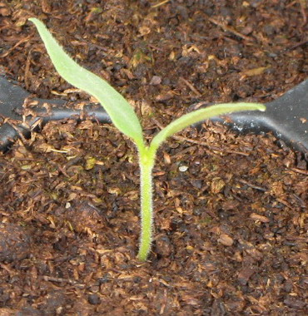 | 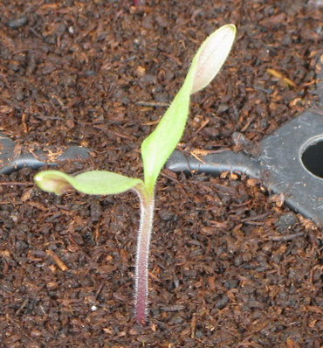
1 | 9
absente | présente

Ad. 2 : Plante : type de croissance

Déterminée (1) :

Ce type de croissance produit un nombre limité de grappes sur chaque tige. Le nombre de grappes diffère selon les variétés (note : peut être influencé par les conditions agroclimatiques). Dans ce type de croissance, le nombre de feuilles ou d’entre-nœuds entre les inflorescences est irrégulier au sein d’une variété et varie entre un et trois. La tige se termine par une inflorescence et aucune pousse latérale n’apparaît.

Ce type de croissance comprend aussi quelques variétés dites “semi-determinées” qui ne présentent pas systématiquement trois feuilles ou entre-nœuds entre les inflorescences, et ont une croissance semi-déterminée, par exemple l’arrêt de la tige à la neuvième inflorescence (p. ex. type “Prisca”) ou au-dessus de la vingtième inflorescence (par exemple type “Early Pack”).

Indéterminée (2) :

Dans ce type de croissance, en règle générale, on observe trois feuilles ou entre-nœuds entre les inflorescences. Après chaque groupe de trois feuilles, la plante produit trois bourgeons : le bourgeon terminal devient une inflorescence et l’un des deux bourgeons latéraux assure le début de la prolongation de la tige. Les plantes de ce type se développent selon une répétition continue de ce schéma de croissance.

Il est à noter que, parfois, seuls deux feuilles ou entre-nœuds peuvent être observés entre les inflorescences dans certaines parties de plantes d’un certain groupe de variétés de type indéterminé (p. ex. les variétés issues de “Daniela”). Ces variétés sont néanmoins considérées à croissance indéterminée.

Ce type de croissance comprend les types de variétés “Marmande” et “Costoluto Fiorentino” qui peuvent être rangées dans une classe intermédiaire située entre indéterminée et déterminée, mais elles présentent toujours trois feuilles ou entre-nœuds entre les inflorescences. Il faut donc les classer dans le type indéterminé.

Ad. 4 : Tige : pigmentation anthocyanique

La plupart des variétés se classent de 1 à 5. L’expression de l’anthocyane est influencée par la température diurne. En serre, la variabilité est assez faible.

Ad. 5 : Seulement les variétés à type de croissance indéterminé : Tige : longueur de l’entre-nœud

La longueur de l’entre-nœud doit être observée/mesurée une fois pour l’ensemble de l’essai, par exemple après nouaison sur environ cinq nœuds. La longueur totale de la tige doit être observée/mesurée entre la première et la quatrième grappe. Lorsque cette observation/mesure est divisée par le nombre d’entre-nœuds qui s’intercalent, on donne une indication de la longueur de l’entre-nœud.
Ad. 6 : Seulement les variétés à type de croissance indéterminé : Plante : hauteur

La hauteur de la plante doit être mesurée une fois pour l’ensemble de l’essai, par exemple 60 jours après la plantation ou après la nouaison sur environ cinq nœuds ou encore lorsque la première variété de l’essai a atteint le câble horizontal de tuteurage dans la serre ou le sommet du tuteur.

Ad. 7 : Feuille : port

Il faut observer le port des feuilles au tiers médian par rapport à la tige principale. Sur la photo, le trait indique l’angle entre la tige et la feuille (tiers médian du pétiole).

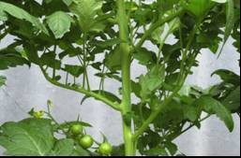 | 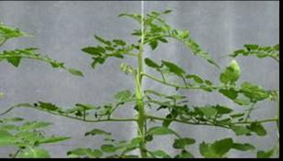
3 | 5
demi-dressé | horizontal

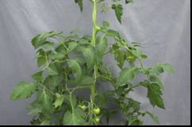 | 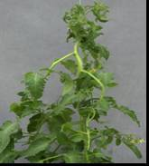
7 | 9
demi-retombant | retombant

Ad. 10 : Feuille : type de limbe

Feuille pennée : les folioles primaires ne portent pas de folioles secondaires
Feuille bipennée : les folioles primaires sont aussi pennées et portent donc des folioles secondaires

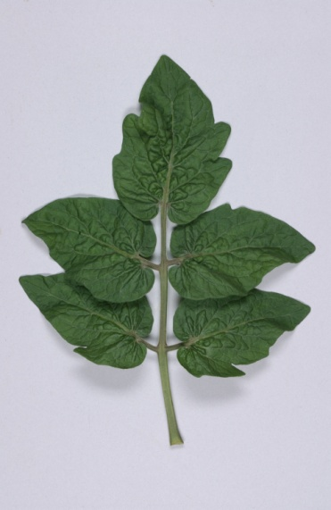 | 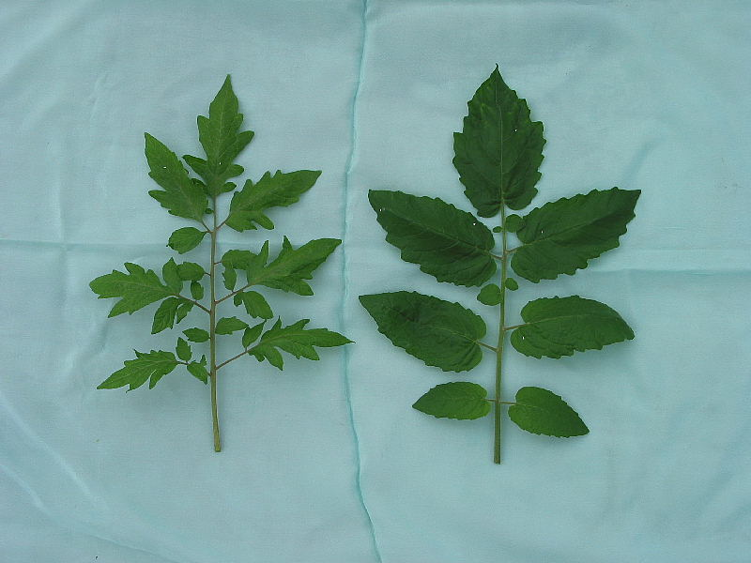
1 | 2
penné | bipenné

Ad. 11 : Feuille : taille des folioles

La taille de la foliole doit être observée au milieu de la feuille.

Ad. 13 : Feuille : brillance

Il faut observer la brillance de la feuille au milieu de la plante.
Ad. 14 : Feuille : cloqûre

La prudence s’impose pour éviter toute confusion entre cloqûre et plissement.

La cloqûre est la différence de hauteur de la surface de la feuille entre les nervures. Le plissement est indépendant des nervures. La cloqûre doit être observée au tiers médian de la plante.

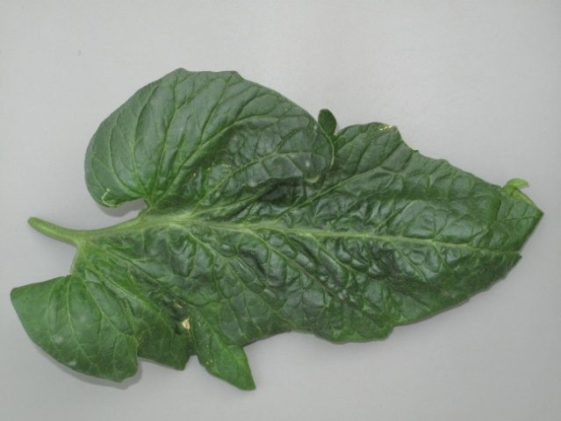 | 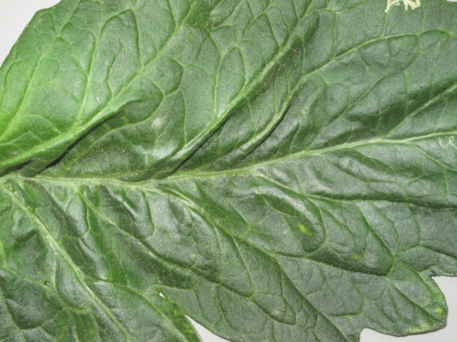
cloqûre | plissement

Ad. 15 : Feuille : port du pétiole par rapport à l’axe central

foliole
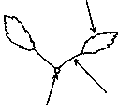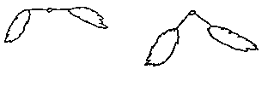
axe central
pétiole

3 | 5 | 7
demi-dressé | horizontal | demi-retombant

Le port doit être observé au tiers médian de la plante.

Ad. 16 : Inflorescence : type

Il faut compter le nombre de grappes unipares et multipares aux deuxième et troisième grappes de 10 plantes. Lorsque le rapport des unipares par rapport aux multipares est de 40% pour 60%, l’expression du caractère correspond à la note “2”.

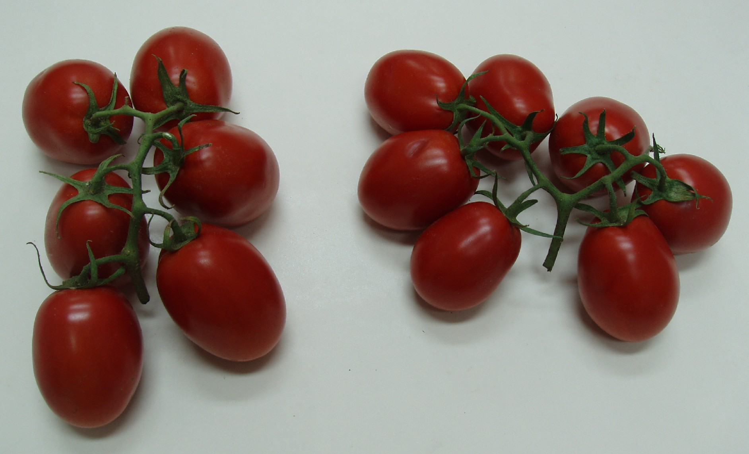
unipare | multipare (bipare)

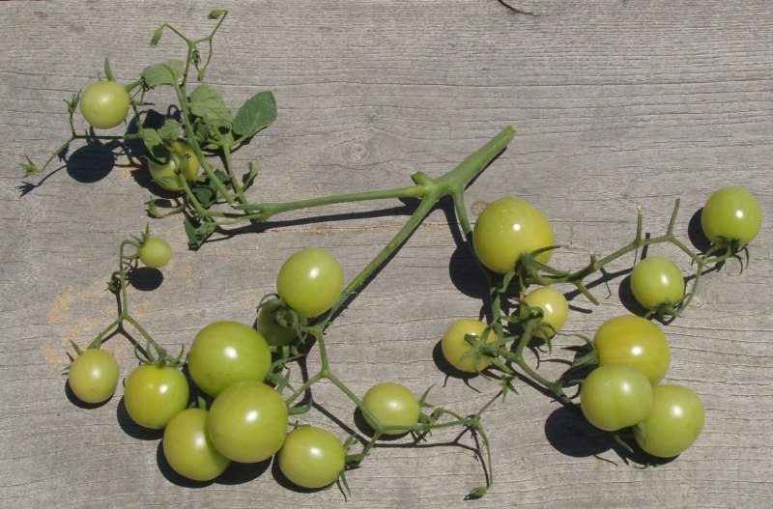
multipare (tripare)

Ad. 18 : Fleur : pilosité du style

Certaines variétés ayant une pilosité du style “présente” peuvent présenter seulement quelques petits poils clairsemés à la base du style.
Ad. 19 : Pédoncule : assise d’abscission

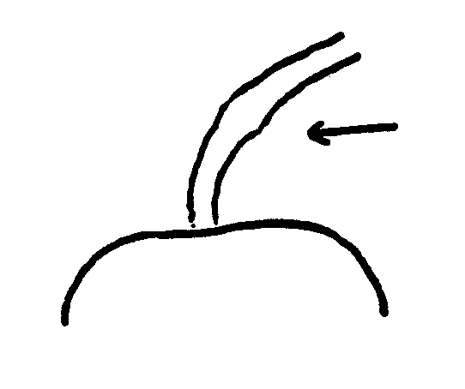 | 
1 | 9
absente | présente

Les variétés présentant un renflement à la place d’une assise d’abscission sont hétérozygotes s’agissant du gène qui contrôle la jointure. Ces variétés sont considérées comme étant sans jointure et l’assise d’abscission est considérée comme absente.

Ad. 20 : Seulement les variétés avec assise d’abscission : Pédicelle : longueur
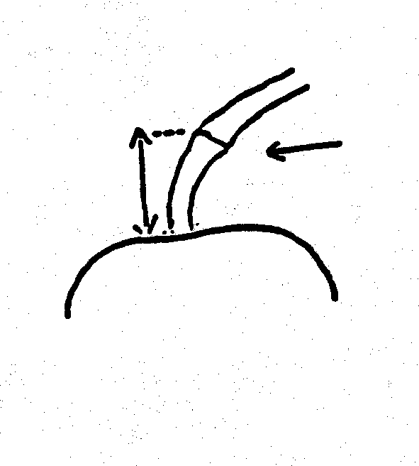
assise d’abscission
Ad. 21 : Fruit : collet vert (avant maturité)

Dans certaines conditions, le gène du collet vert peut ne pas s’exprimer clairement, ce qui explique l’importance de l’exemple de la variété “Daniela” pour observer l’expression de ces caractères.

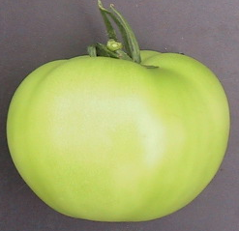 | 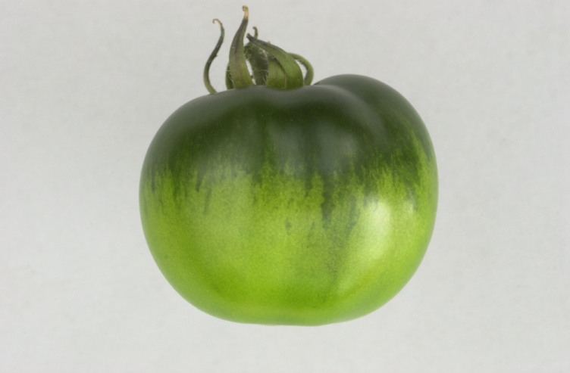
1 | 9
absent | présent
Ad. 22 : Fruit : extension du collet vert (avant maturité)

Dans certaines conditions, le gène du collet vert peut ne pas s’exprimer clairement, ce qui explique l’importance de l’exemple de variété “Daniela” pour observer l’expression de ces caractères.

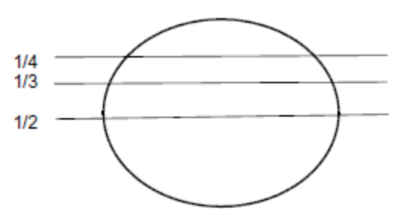 | 3 : petit (1/4)
 | 5 : moyen (1/3)
 | 7 : grand (1/2)

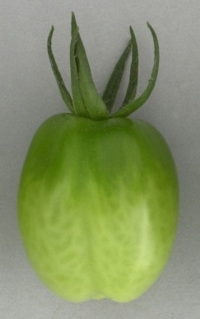  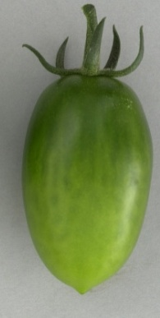  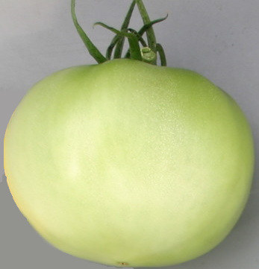 | 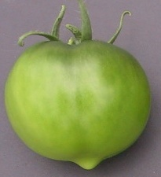
1 | 3 | 5 | 7
très petit | petit | moyen | grand

Ad. 23 : Fruit : intensité de la couleur verte du collet (avant maturité)
Ad. 24 : Fruit : intensité de la couleur verte à l’exclusion du collet (avant maturité)

L’intensité de la couleur verte du collet et l’intensité de la couleur verte à l’exclusion du collet doivent être observées sur la même échelle. Cela signifie que la note relative à l’intensité de la couleur verte du collet doit être supérieure à la note relative à l’intensité de la couleur verte à l’exclusion du collet ou, dans des cas exceptionnels, identique si la différence d’intensité est très faible. Dans certaines conditions, le gène relatif au collet vert peut ne pas s’exprimer clairement, ce qui explique l’importance de l’exemple de la variété “Daniela” pour observer l’expression de ces caractères.

Ad. 25 : Fruit : stries vertes (avant maturité)

Les stries vertes doivent être observées avant maturité, à l’exclusion du collet vert.

 | 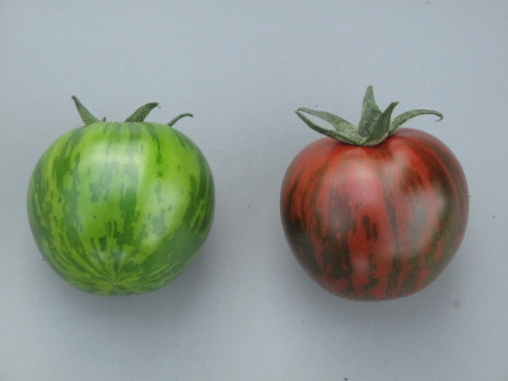
1 | 9
absentes | présentes
Ad. 28 : Fruit : forme en section longitudinale

 |  | ← partie la plus large →
 |  | (sous le centre) | au centre | (au-dessus du centre)

grand (comprimé) ← largeur (rapport longueur/largeur) → étroit (allongé) |  | 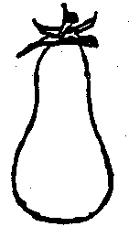 | 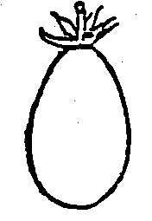 | 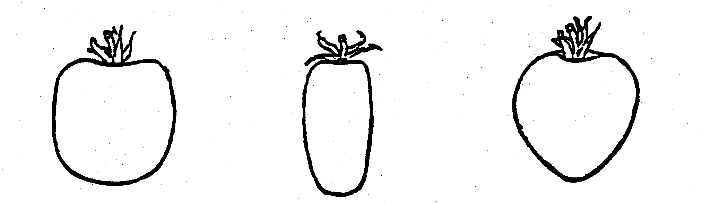 | 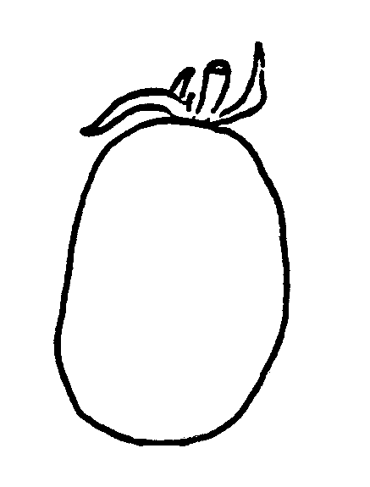 | 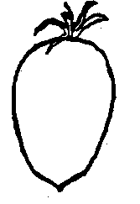
 |  | 10 | 8 | (parallèle)  5 | (arrondie)  6 | 9 | 7
 |  | pyriforme | ovale | cylindrique | elliptique | obovale | cordiforme
 |  | 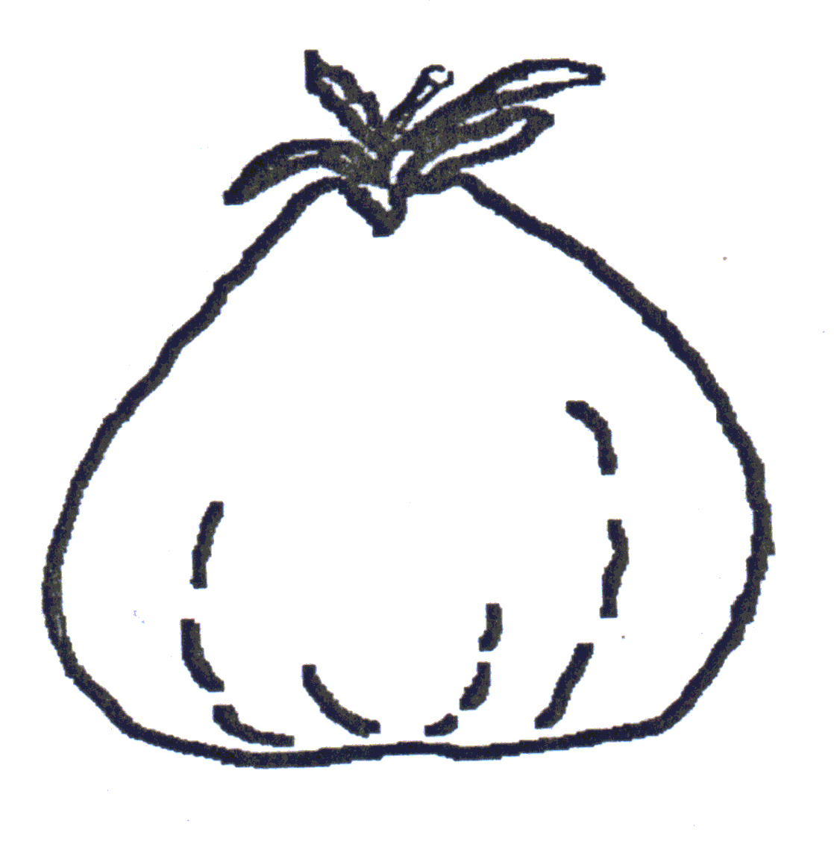 |  |  | 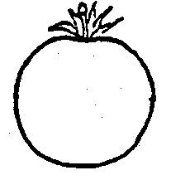
 |  | 11 |  | (parallèle)  4 | (arrondie)  3
 |  | obcordiforme |  | oblongue | ronde
 |  |  |  | 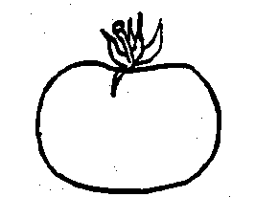
 |  |  |  | 2
 |  |  |  | aplatie
 |  |  |  | 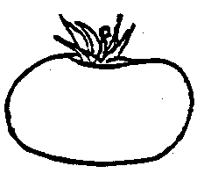
 |  |  |  | 1
 |  |  |  | nettement aplatie

On considère que l’apex est la partie la plus éloignée de l’extrémité du pédoncule.
Ad. 29 : Fruit : côtes au niveau de l’attache pédonculaire

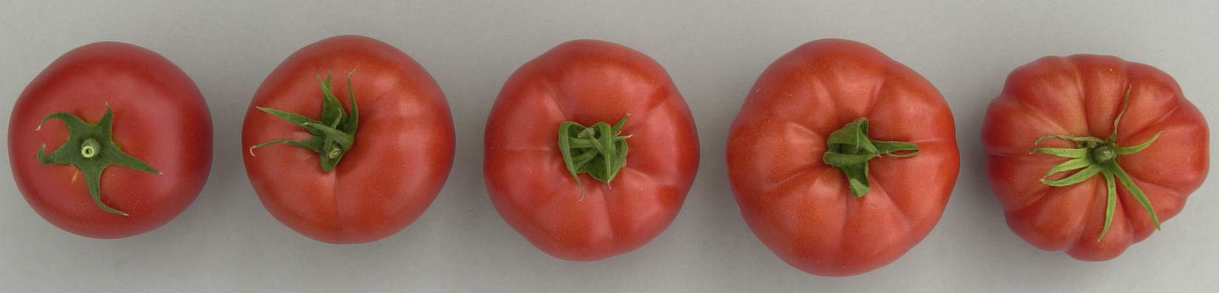
1 | 3 | 5 | 7 | 9
absentes ou  très faibles | faibles | moyennes | fortes | très fortes

Ad. 30 : Fruit : dépression à l’attache pédonculaire

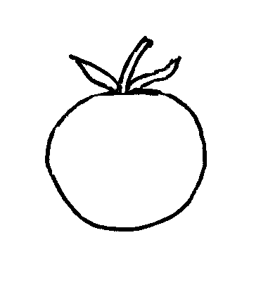 |  | 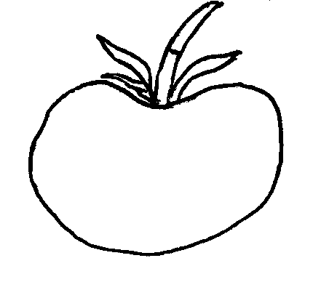 | 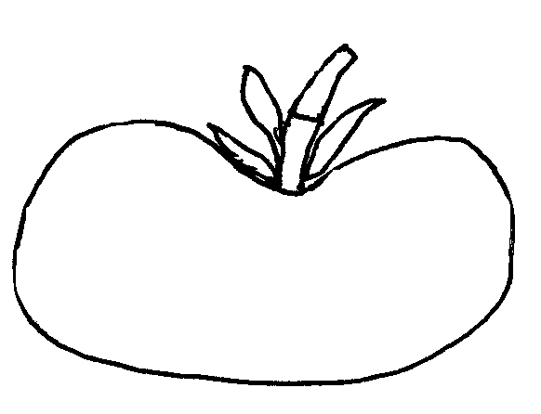
1 | 3 | 5 | 7
absente ou  très faible | faible | moyenne | forte

Ad. 31 : Fruit : taille de la cicatrice pédonculaire

La taille de la cicatrice pédonculaire doit être observée en tant que telle, c’est-à-dire indépendamment de la taille du fruit. Le pédoncule doit être retiré et le cercle vert observé (pas toute la cicatrice).

Ad. 32 : Fruit : taille de la cicatrice pistillaire

La taille de la cicatrice pistillaire doit être observée en tant que telle, c’est-à-dire indépendamment de la taille du fruit.

Ad. 33 : Fruit : forme au sommet

 |  |  |  | 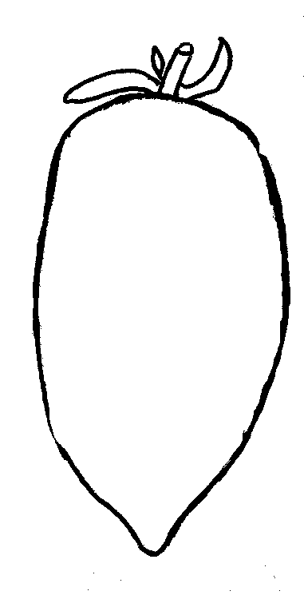
1 | 2 | 3 | 4 | 5
déprimée | déprimée à aplatie | aplatie | aplatie à pointue | pointue

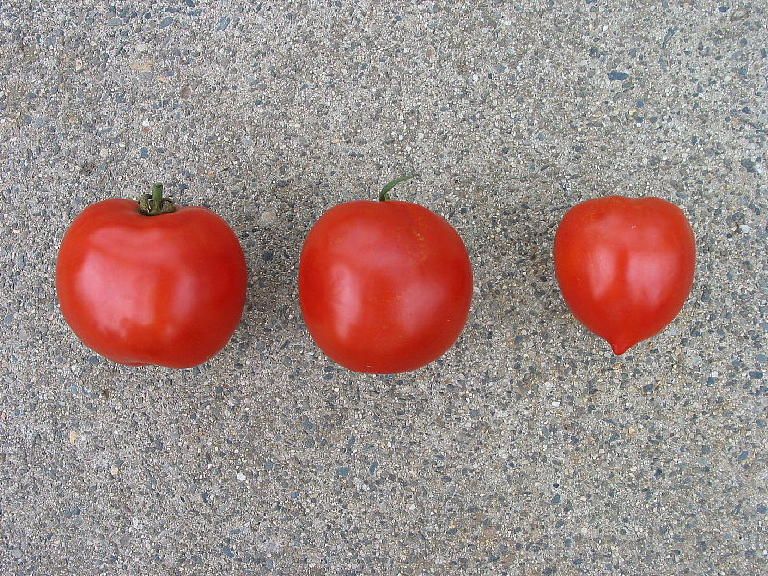
1 | 3 | 5
déprimée | aplatie | pointue

Ad. 34 : Fruit : diamètre du cœur en coupe transversale (par rapport au diamètre total)

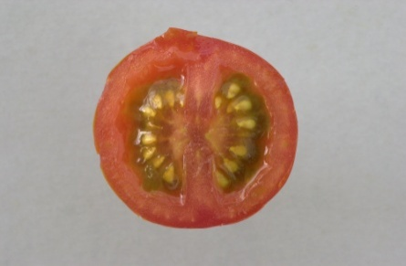 | 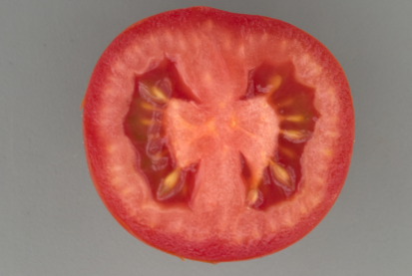 | 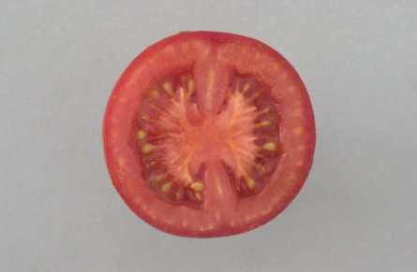 | 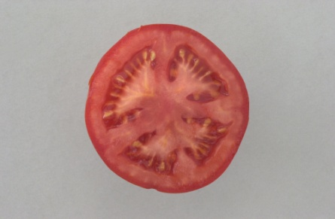 | 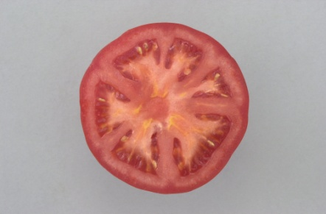
1 | 3 | 5 | 7 | 9
très petite | petite | moyenne | grande | très grande

Ad. 35 : Fruit : épaisseur du péricarpe

L’épaisseur absolue du péricarpe doit être observée, c’est-à-dire indépendamment de la taille du fruit.

Ad. 36 : Fruit : nombre de loges

Le caractère est évalué en effectuant des coupes transversales de fruits ayant des formes et des tailles représentatives, en excluant les premiers et les derniers fruits de la grappe.

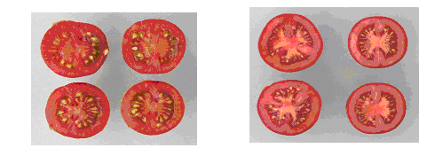
1 | 2
seulement deux | deux et trois

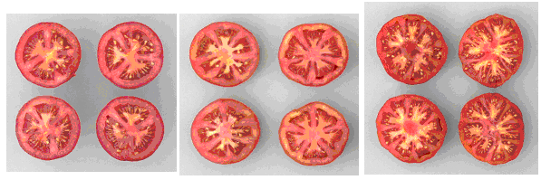
3 | 4 | 5
trois et quatre | quatre, cinq ou six | plus de six

Ad. 37 : Fruit : couleur (à maturité)

La couleur à maturité doit être observée après un changement entier de couleur, lorsque la coupe transversale fait clairement apparaître le placenta.

Ad. 38 : Fruit : couleur de la chair (à maturité)

La couleur de la chair doit être observée à maturité (voir ad. 44).

Ad. 40 : Fruit : couleur de l’épiderme

La couleur de l’épiderme doit être observée après que l’épiderme du fruit a été pelé.

Ad. 41 : Fruit : fermeté

Méthode

Stade de la récolte : les fruits sont récoltés lorsqu’ils sont entièrement colorés.

Détermination de la fermeté : on détermine la fermeté du fruit au toucher, par comparaison avec les variétés exemples.

Ad. 42 : Fruit : durée de conservation

La durée de conservation est estimée par le nombre de semaines durant lesquelles le fruit reste commercialisable.

Vingt (20) fruits par parcelle (2 par plante) sont cueillis dans les 4e, 5e ou 6e grappes à des stades de maturité jugés similaires d’après leur aspect extérieur (disparition de la couleur verte sur la moitié du fruit). Les fruits sont conservés dans des caisses, en une seule couche. Les caisses peuvent être empilées, à condition que l’air puisse circuler entre elles. Le lieu d’entreposage ne doit pas nécessairement être climatisé, mais doit offrir les mêmes conditions que durant l’essai, mais pas dans la lumière directe du soleil, pour le stockage de fruits. Une observation est effectuée hebdomadairement : on évalue la fermeté des fruits, en prenant soin de ne pas les endommager, et on enlève les fruits accidentellement endommagés ou pourris. L’observation a pour but de déterminer quand le fruit n’est plus suffisamment ferme pour être commercialisable (fermeté inférieure ou égale à la note 3, qui correspond à “mou” pour le caractère 41). La durée de conservation sur l’étalage est calculée d’après le nombre de semaines qui séparent la cueillette du fruit du moment où celui-ci n’est plus suffisamment ferme pour être commercialisable.

Les observations peuvent être menées jusqu’à la 8e semaine si des variétés subsistent.

Ad. 43 : Époque de floraison

Pour les variétés tuteurées, on évalue ce caractère en observant la date de floraison de la troisième fleur apparaissant sur la deuxième [et la troisième] grappe[s], plante par plante. Il est recommandé de ne pas tenir compte de l’époque de floraison sur la première grappe, car l’expression sur la première grappe est plus fortement influencée par la vigueur de la semence et la qualité de la plantation.

La date de floraison est enregistrée en moyenne pour la parcelle, grappe par grappe.

En ce qui concerne les variétés non tuteurées à type de croissance déterminé, il est recommandé de les cultiver, taillées, en tuteurant la tige principale sur des tuteurs taillés et de noter leurs caractères de la même manière que pour les variétés tuteurées. Sur les variétés conduites en non tuteurées, la ramification de la plante complique l’observation de ce caractère.

Ad. 44 : Époque de maturité

On évalue ce caractère en observant la date de maturité du premier fruit totalement mûr sur la deuxième grappe, plante par plante. Il est recommandé de ne pas tenir compte de l’époque de maturité sur la première grappe, car l’expression sur la première grappe est plus fortement influencée par la vigueur de la semence et la qualité de plantation.

La date de maturité est enregistrée en moyenne pour la parcelle, grappe par grappe.

Ce caractère peut être observe comme indiqué sur tous les types de variétés de tomate, que la plante soit tuteurée ou non.

Ad. 45 : Sensibilité à l’argenture

Méthode :

Évaluation : l’évaluation s’effectue sur des plantes adultes

Réalisation du test : l’argenture n’intervenant que dans des conditions de culture particulières, ces conditions doivent être réunies durant la croissance

Semis : en régime de jours courts (novembre/décembre en Europe septentrionale). Plantation normale en pleine terre ou en serre, sur milieu artificiel

Température : température diurne maximale de 18 °C

Lumière : lumière du jour normale

Méthode de culture : aucune méthode particulière requise

Durée de l’examen : quatre à cinq mois

Nombre de plantes étudiées : au minimum 20 plantes

Observation de l’expression : une observation visuelle permet de relever la présence de feuilles porteuses de marques d’argenture

Variétés contrôle : expression absente : Marathon, Sano
expression présente : Sonatine

Il est à noter que ce caractère ne peut pas être observé sous certains climats “ensoleillés”.

Ad. 46 : Résistance à Meloidogyne incognita (Mi)

1. Agent pathogène | Meloidogyne incognita
3. Espèces hôtes | Solanum lycopersicum
4. Source de l’inoculum | Naktuinbouw (NL) ou GEVES (FR)
5. Isolat | rupture de non-résistance
6. Identification de l’isolat | utiliser un porte-greffe ou des tomates types
7. Détermination du pouvoir pathogène | utiliser un porte-greffe ou une tomate type sensible
8. Multiplication de l’inoculum
8.1 Milieu de multiplication | plante vivante
8.2 Variété multipliée | de préférence résistante à l’Oïdium
8.3 Stade de la plante lors de l’inoculation | voir 10.3
8.5 Méthode d’inoculation | voir 10.4
8.6 Récolte de l’inoculum | les systèmes radiculaires sont coupés avec des ciseaux en morceaux d’environ 1 cm de longueur
8.7 Vérification de l’inoculum récolté | vérification visuelle pour la présence de racines noduleuses
8.8 Durée de conservation/viabilité de l’inoculum | 1 jour
9. Format de l’essai
9.1 Nombre de plantes par génotype | 20 plantes
9.2 Nombre de répétitions | 1 répétition
9.3 Variétés témoins  Sensibles  Moyennement résistantes  Hautement résistantes | Clairvil, Casaque Rouge  Campeon, Madyta, Vinchy  Anabel, Anahu, Anahu x Casaque Rouge
9.4 Protocole d’essai | inclure des variétés témoins
9.5 Installation d’essai | serre ou chambre climatisée
9.6 Température | pas plus de 28°C
9.7 Lumière | au moins 12 heures par jour
10. Inoculation
10.1 Préparation de l’inoculum | petits morceaux de racine infectée mélangés au sol  mélanger du sol et des morceaux de racine infestés
10.2 Quantification de l’inoculum | ratio sol-racines = 8/1 ou selon l’expérience
10.3 Stade de la plante lors de l’inoculation | semence ou cotylédons
10.4 Méthode de l’inoculation | des plantes sont semées dans du sol infesté ou contamination du sol après les semis lorsque les plantules se trouvent au stade du cotylédon
10.7 Observations finales | 28 à 45 jours après l’inoculation
11. Observations
11.1 Méthode | inspection des racines
11.2 Échelle d’observation | symptômes  intumescence, malformation des racines,  réduction de la croissance, mort de la plante
11.3 Validation de l’essai | l’évaluation de la résistance des variétés doit être  calibrée avec les résultats des variétés témoins résistantes et sensibles
12. Interprétation des résultats du test en comparaison avec les variétés témoins:
Prendre en compte que les variétés résistantes peuvent avoir un petit nombre de plantes avec des galles. Elles ne sont pas considérées comme des hors-types.
absente (sensible) | [1] forte réduction de la croissance, nombre élevé  de galles
intermédiaire (moyennement résistante) | [2] réduction moyenne de la croissance, décompte des galles
présente (hautement résistante) | [3] aucune réduction de la croissance, aucune galle
13. Points critiques de contrôle :
Éviter le pourrissement des racines; une température élevée cause une rupture de la résistance

Ad. 47 : Résistance à Verticillium sp. (Va et Vd)

1. Agent pathogène | Verticillium dahliae ou Verticillium albo-atrum
3. Espèces hôtes | Solanum lycopersicum
4. Source de l’inoculum | Naktuinbouw (NL) et GEVES (FR)
5. Isolat | pathotype 0 (p.ex. souche Toreilles 4-1-4-1)
8. Multiplication de l’inoculum
8.1 Milieu de multiplication | gélose dextrosée à la pomme de terre, milieu “S” de Messiaen
8.4 Milieu d’inoculation | eau (pour racler les plaques de gélose) ou liquide Czapek Dox, (culture aérée âgée de 3 à 7 jours 20 à 25°C, dans l’obscurité)
8.6 Récolte de l’inoculum | filtrer au travers d’une double mousseline
8.7 Vérification de l’inoculum récolté | compter les spores; ajuster à 10⁶ par ml
8.8 Durée de conservation/viabilité de l’inoculum | 1 jour à 4°C
9. Format de l’essai
9.1 Nombre de plantes par génotype | 35 graines pour 24 plantes
9.2 Nombre de répétitions | 1 répétition
9.3 Variétés témoins  Sensibles  Résistantes | Flix, Marmande verte, Clarion, Santonio, Anabel  Monalbo, Elias, Monalbo x Marmande verte, Daniela, Marmande VR
9.4 Protocole d’essai | 20 plantes inoculées au moins, 2 plantes témoins non inoculées
9.5 Installation d’essai | serre ou chambre climatisée
9.6 Température | 20 à 25°C optimale, 20-22°C après l’inoculation
9.7 Lumière | 12 heures ou plus
10. Inoculation
10.1 Préparation de l’inoculum | culture liquide aérée (8.4)
10.2 Quantification de l’inoculum | compter les spores, ajuster à 10⁶ par ml
10.3 Stade de la plante lors de l’inoculation | cotylédon jusqu’à la 3e feuille
10.4 Méthode de l’inoculation | les racines sont immergées de 4 à 15 minutes dans une suspension de spores
10.7 Observations finales | 14 à 33 jours après l’inoculation
11. Observations
11.1 Méthode | visuelle
11.2 Échelle d’observation | retard de croissance, flétrissement, chlorose  et brunissement des vaisseaux
11.3 Validation de l’essai | l’évaluation de la résistance des variétés doit être calibrée avec les résultats des variétés témoins résistantes et sensibles.
12. Interprétation des résultats du test en comparaison avec les variétés témoins:
absente |  | [1] symptômes sévères
présente |  | [9] aucun symptôme ou symptômes légers
13. Points critiques de contrôle :
Les symptômes peuvent être présents dans les variétés résistantes mais leur sévérité sera nettement moins prononcée que dans les variétés sensibles. En général, les variétés résistantes accuseront un retard de croissance nettement moins prononcé que les variétés sensibles.

Ad. 48 : Résistance à Fusarium oxysporum f. sp. lycopersici (Fol)

1. | Agent pathogène | Fusarium oxysporum f. sp. lycopersici
3. | Espèces hôtes | Solanum lycopersicum
4. | Source de l’inoculum | Naktuinbouw (NL), GEVES (FR) ou INIA (ES)
5. | Isolat | Race 0EU/1US (p. ex. souches Orange 71 ou PRI 20698 ou Fol 071)  Race 1EU/2US (p. ex. souches 4152 ou PR I40698 ou RAF 70)  Race 2EU/3US (p. ex. la souche Fol029)
6. | Identification de l’isolat | utiliser des variétés hôtes différentielles (voir le site Web de l’ISF : http://www.worldseed.org)
7. | Détermination du pouvoir pathogène | sur des variétés de tomate sensibles
8. | Multiplication de l’inoculum
8.1 | Milieu de multiplication | gélose dextrosée à la pomme de terre,  milieu “S” de Messiaen
8.4 | Milieu d’inoculation | eau pour racler les plaques de gélose ou culture Czapek-Dox (culture aérée vieille de 7 jours)
8.6 | Récolte de l’inoculum | filtrer au travers d’une double mousseline
8.7 | Vérification de l’inoculum récolté | compter les spores, ajuster à 10⁶ par ml
8.8 | Durée de conservation/viabilité de l’inoculum | 4 à 8 heures, conserver frais pour empêcher la germination des spores
9. | Format de l’essai
9.1 | Nombre de plantes par génotype | au moins 20 plantes
9.2 | Nombre de répétitions | 1 répétition
9.3.1 | Variétés témoins pour l’essai avec la race 0EU/1US
 | Sensibles | Marmande, Marmande verte, Resal, Moneymaker
 | Résistantes | Marporum, Larissa, “Marporum x Marmande verte”, Motelle, Gourmet, Mohawk, Tradiro
9.3.2 | Variétés témoins pour l’essai avec la race 1EU/2US
 | Sensibles | Marmande verte, Cherry Belle, Roma, Marporum, Ranco, Moneymaker
 | Résistantes | Tradiro, Odisea, “Motelle x Marmande verte”, Motelle
9.3.3 | Variétés témoins pour l’essai avec la race 2EU/3US
 | Sensibles | Marmande verte, Motelle, Marporum
 | Résistantes | Tributes, Murdoch, “Marmande verte x Florida”, Alliance, Florida, Ivanhoe
9.4 | Protocole d’essai | plus de 20 plantes, p. ex. 35 graines pour 24 plantes, y compris 2 plantes témoins
9.5 | Installation d’essai | serre ou chambre climatisée
9.6 | Température | 24-28 °C (essai agressif, avec isolat peu agressif)  20-24 °C (essai peu agressif, avec isolat agressif)
9.7 | Lumière | 12 heures par jour ou plus
9.8 | Saison | toutes saisons
9.9 | Mesures spéciales | un sol tourbeux légèrement acide est optimal;  conserver le sol humide mais éviter le stress hydrique
10 | Inoculation
10.1 | Préparation de l’inoculum | culture aérée de Messiaen ou PDA ou milieu S de Messiaen ou culture Czapek-Dox ou racler les plaques
10.2 | Quantification de l’inoculum | compter les spores, ajuster à 10⁶ spores par ml, concentration plus basse pour un isolat très agressif
10.3 | Stade de la plante lors de l’inoculation | 10 à 18 jours, cotylédon jusqu’à la première feuille
10.4 | Méthode de l’inoculation | les racines et les hypocotyles sont immergés dans une suspension de spores pendant 5 à 15 minutes; la réduction des racines est une option
10.7 | Observations finales | 14 à 21 jours après l’inoculation
11 | Observations
11.1 | Méthode | visuelle
11.2 | Échelle d’observation | symptômes :  retard de croissance, flétrissement, jaunissement, brunissement des vaisseaux s’étendant au-dessus du cotylédon
11.3 | Validation de l’essai | l’évaluation de la résistance des variétés doit être calibrée avec les résultats des contrôles de résistance et de sensibilité. Des variétés témoins proches du cas limite R/S sont essentielles pour faire une comparaison entre laboratoires.
12 | Interprétation des résultats du test en comparaison avec les variétés témoins :
 | absente | [1] symptômes sévères
 | présente | [9] symptômes légers ou aucun symptôme
13. | Points critiques de contrôle | Les résultats de l’essai peuvent légèrement varier dans la pression de l’inoculum en raison des différences qui caractérisent l’isolat, la concentration des spores, l’humidité du sol et la température.

Ad. 49 : Résistance à Fusarium oxysporum f. sp. radicis-lycopersici (Forl)

1. Agent pathogène | Fusarium oxysporum f. sp. radicis-lycopersici
3. Espèces hôtes | Solanum lycopersicum
4. Source de l’inoculum | Naktuinbouw (NL) et GEVES (FR)
5. Isolat | -
7. Détermination du pouvoir pathogène | symptômes sur la tomate sensible
8. Multiplication de l’inoculum
8.1 Milieu de multiplication | gélose dextrosée à la pomme de terre ou milieu “S” de Messiaen
8.4 Milieu d’inoculation | eau pour racler les plaques de gélose ou  culture Czapek-Dox (culture aérée vieille de 7 jours)
8.6 Récolte de l’inoculum | filtrer au travers d’une double mousseline
8.7 Vérification de l’inoculum récolté | compter les spores; ajuster à 10⁶ par ml
8.8 Durée de conservation/viabilité de l’inoculum | 4 à 8 heures, maintenir au frais pour empêcher la germination des spores
9. Format de l’essai
9.1 Nombre de plantes par génotype | au moins 20 plantes
9.2 Nombre de répétitions | 1 répétition
9.3 Variétés témoins  Sensibles  Résistantes  Observation | Motelle, Moneymaker  Momor, “Momor x Motelle”  la variété “Momor x Motelle” a une résistance  légèrement plus faible que la variété Momor
9.4 Protocole d’essai | plus de 20 plantes; p.ex. 35 graines pour 24 plantes,  y compris 2 plantes témoins non inoculées
9.5 Installation d’essai | serre ou chambre climatisée
9.6 Température | 24-28°C (essai sévère, avec isolat peu agressif)  17-24°C (essai doux, avec isolat agressif)
9.7 Lumière | au moins 12 heures par jour
9.8 Saison | toutes saisons
9.9 Mesures spéciales | un sol tourbeux légèrement acide est optimal;  conserver le sol humide mais éviter le stress hydrique
10. Inoculation
10.1 Préparation de l’inoculum | culture aérée ou en raclant les plaques
10.2 Quantification de l’inoculum | compter les spores, ajuster à 10⁶ spores par ml
10.3 Stade de la plante lors de l’inoculation | 12 à 18 jours, du stade “cotylédon étalé” jusqu’à la “troisième feuille”
10.4 Méthode de l’inoculation | les racines et les hypocotyles sont immergés  dans une suspension de spores pendant 5 à 15 minutes
10.7 Observations finales | 10 à 21 jours après l’inoculation
11. Observations
11.1 Méthode | visuelle; quelques plantes sont levées à la fin de l’essai
11.2 Échelle d’observation | symptômes :  mort de la plante  retard de la croissance causé par la dégradation des racines  dégradation des racines, taches de nécrose et lésions  nécrotiques sur les tiges
11.3 Validation de l’essai | l’évaluation de la résistance des variétés doit être calibrée avec les résultats des contrôles de résistance et de sensibilité
12. Interprétation des résultats du test en comparaison avec les variétés témoins:
absente | [1] symptômes
présente | [9] aucun symptôme
13. Points critiques de contrôle :
La température ne doit jamais dépasser 27°C pendant la période d’essai; une remise en culture fréquente des isolats peut s’avérer nécessaire du fait de la perte de leur pouvoir pathogène
Ad. 50 : Résistance à Fulvia fulva (Ff) (ex Cladosporium fulvum)

1. Agent pathogène | Fulvia fulva (ex Cladosporium fulvum)
3. Espèces hôtes | Solanum lycopersicum
4. Source de l’inoculum | Naktuinbouw (NL) et GEVES (FR)
5. Isolat | groupe de pathotypes 0, A, B, C, D et E
6. Identification de l’isolat | avec des isolats génétiquement définis du GEVES (FR)  A Cf-2, B Cf-4, C Cf-2&4, D Cf-5, E Cf-2&4&5
7. Détermination du pouvoir pathogène | symptômes sur la tomate sensible
8. Multiplication de l’inoculum
8.1 Milieu de multiplication | gélose dextrosée à la pomme de terre  ou gélose maltée ou un milieu synthétique
8.8 Durée de conservation/viabilité de l’inoculum | 4 heures, conserver frais
9. Format de l’essai
9.1 Nombre de plantes par génotype | plus de 20 plantes
9.2 Nombre de répétitions | 1 répétition
9.3 Variétés témoins  Sensibles  Résistantes au pathotype 0  Résistantes au groupe de pathotypes A  Résistantes au groupe de pathotypes B  Résistantes au groupe de pathotypes C  Résistantes au groupe de pathotypes D  Résistantes au groupe de pathotypes E | Motelle, Moneymaker  Angela, Estrella, Sonatine, Sonato, Vemone, Vagabond, IVT 1149, Vagabond x IVT 1149, IVT 1154  Angela, Estrella, Sonatine, Sonato  Angela, Estrella, Sonatine, Sonato, Vemone  Angela, Estrella, Sonatine  Estrella, Sonatine, Vemone  Sonatine, Jadviga, Rhianna, IVT 1154
9.5 Installation d’essai | serre ou chambre climatisée
9.6 Température | jour : 22°C, nuit : 20° ou jour : 25ºC, nuit : 20ºC
9.7 Lumière | 12 heures ou plus
9.9 Mesures spéciales | en fonction de l’installation et du temps, il peut s’avérer nécessaire de relever le degré d’humidité; p.ex. tente d’humidité fermée 3 ou 4 jours après l’inoculation  ensuite, fermée de 66% à 80% pendant la journée  jusqu’à la fin
10. Inoculation
10.1 Préparation de l’inoculum | préparer des plaques uniformément colonisées, p.ex. 1 pour 36 plantes;  enlever les spores de la plaque en raclant avec de l’eau avec Tween20;  filtrer au travers d’une double mousseline
10.2 Quantification de l’inoculum | compter les spores; ajuster à 10⁵ spores par ml
10.3 Stade de la plante lors de l’inoculation | 19 à 20 jours (y compris 12 jours à 24°), 2 à 3 feuilles
10.4 Méthode de l’inoculation | pulvériser sur des feuilles sèches
10.7 Observations finales | 14 jours après l’inoculation
11. Observations
11.1 Méthode | inspection visuelle de la face dorsale des feuilles inoculées
11.2 Échelle d’observation | symptôme : taches blanches velouteuses
11.3 Validation de l’essai | l’évaluation de la résistance des variétés doit être calibrée avec les résultats des contrôles de résistance et de sensibilité
12. Interprétation des résultats du test en comparaison avec les variétés témoins:
Une humidité excessivement élevée peut causer des taches brunâtres rugueuses sur toutes les feuilles. Celles-ci ne doivent pas être considérées comme hors-type.
absente |  | [1] symptômes
présente |  | [9] aucun symptôme
13. Points critiques de contrôle :
Les spores Ff ont une taille et une morphologie variables. De petites spores sont également viables. Les plaques fongiques deviendront progressivement stériles après 6 à 10 semaines. Stocker les bonnes cultures à -80°C. À toutes fins pratiques, il n’est pas possible de conserver des plantes plus de 14 jours à l’intérieur d’une enceinte.

Ad. 51 : Résistance au virus de la mosaïque de la tomate (ToMV)

La résistance aux souches 0, 1 et 2 doit être vérifiée dans le cadre d’un essai biologique (méthode i) ou d’un test avec marqueurs d’ADN (méthode ii), le cas échéant.

i) Essai biologique

1. | Agent pathogène | virus de la mosaïque de la tomate
3. | Espèces hôtes | Solanum lycopersicum
4. | Source de l’inoculum | Naktuinbouw (NL), GEVES (FR) ou INIA (ES, souche 0)
5. | Isolat | souche 0 (p.ex. isolat INRA Avignon 6-5-1-1), souche 1 et souche 2
6. | Identification de l’isolat | variétés de tomate génétiquement définies ainsi :  Mobaci (Tm1), Moperou (Tm2), Momor (Tm2²)
7. | Détermination du pouvoir pathogène | sur une plante sensible
8. | Multiplication de l’inoculum
8.1 | Milieu de multiplication | plante vivante
8.2 | Variété multipliée | p.ex. Moneymaker, Marmande
8.7 | Vérification de l’inoculum récolté | option : sur Nicotiana tabacum “Xanthi”, vérifier les lésions après 2 jours
8.8 | Durée de conservation/viabilité de l’inoculum | frais > 1 jour, séché > 1 an
9. | Format de l’essai
9.1 | Nombre de plantes par génotype | au moins 20 plantes
9.2 | Nombre de répétitions | 1 répétition
9.3 | Variétés témoins
 | Sensibles | Marmande, Monalbo
 | Résistantes au ToMV: 0 et 2 | Mobaci
 | Résistantes au ToMV: 0 et 1 | Moperou
 | Résistantes avec nécrose | “Monalbo x Momor”
 | Résistantes | Gourmet
9.4 | Protocole d’essai | traitement blanc avec PBS et carborundum ou PBS similaire
9.5 | Installation d’essai | serre ou chambre climatisée
9.6 | Température | 24 à 26°C
9.7 | Lumière | 12 heures ou plus
9.8 | Saison | les symptômes sont plus prononcés en été
10. | Inoculation
10.1 | Préparation de l’inoculum | 1 g de feuille avec symptômes avec 10 ml PBS  homogénéiser, ajouter du carborundum au PBS (1 g/30ml)
10.3 | Stade de la plante lors de l’inoculation | “cotylédons étalés” ou “deux feuilles développées”
10.4 | Méthode de l’inoculation | frotter légèrement
10.7 | Observations finales | 11 à 21 jours après l’inoculation
11. | Observations
11.1 | Méthode | visuelle
11.2 | Échelle d’observation | symptômes de sensibilité :  mosaïque au sommet, malformation des feuilles  symptômes de résistance (fondés sur l’hypersensibilité) :  nécrose locale, nécrose apicale, nécrose systémique
11.3 | Validation de l’essai | l’évaluation de la variété résistante doit être calibrée avec les résultats des témoins sensibles et résistants
 | Remarque : | pour certaines variétés hétérozygotes, un nombre variable de plantes peut souffrir d’une sévère nécrose systémique ou de quelques taches de nécrose alors que les autres plantes ne connaissent aucun symptôme. Ce nombre peut varier d’un essai à l’autre.
12. | Interprétation des résultats du test en comparaison avec les variétés témoins :
 | absente | [1] symptômes de sensibilité
 | présente | [9] aucun symptôme ou symptômes de résistance par hypersensibilité
13. | Points critiques de contrôle | La température et la lumière peuvent influencer le développement de la nécrose : plus de lumière entraine une plus grande nécrose. À des températures supérieures à 26°C, la résistance peut rompre.  Les variétés hétérozygotes résistantes peuvent avoir des plantes sans symptôme et des plantes avec nécrose prononcée; malgré cette fluctuation d’expression, l’échantillon peut être évalué comme étant homogène en matière de résistance.  Remarque : la souche INRA Avignon 6-5-1-1 est recommandée pour ToMV : 0. Elle provoque une mosaïque aucuba jaune significative.

ii) Test avec marqueurs d’ADN

Le gène de résistance Tm2 confère de la résistance à ToMV. Le gène Tm2 a deux allèles de résistance dominants : l’allèle de résistance Tm2 est toujours associé à la résistance aux souches 0 et 1, l’allèle de résistance Tm2² est toujours associé à la résistance aux souches 0, 1 et 2. La présence ou l’absence des deux allèles de résistance peut être détectée par les marqueurs co-dominants décrits dans Arens, P. et al. (2010). Éléments particuliers :

1. | Agent pathogène | virus de la mosaïque de la tomate
2. | Gène opérationnel | Tm2/2² (avec deux allèles de résistance Tm2 et Tm2² et un allèle de sensibilité tm2)
3. | Amorces de réaction en chaîne par polymérase (primers)
3.1 | Essai 1 pour vérifier la résistance de l’allèle Tm2 ou Tm2² | Amorce externe de réaction en chaîne par polymérase TMV-2286F:  5’GGGTATACTGGGAGTGTCCAATTC3’  Amorce externe de réaction en chaîne par polymérase TMV-2658R:  5’CCGTGCACGTTACTTCAGACAA3’  Tm22 SNP2494F:  5’CTCATCAAGCTTACTCTAGCCTACTTTAGT3’  Tm2 SNP2493R:  5’CTGCCAGTATATAACGGTCTACCG3’
3.2 | Essai 2 pour vérifier l’allèle de sensibilité ou l’allèle de résistance | Amorce externe de réaction en chaîne par polymérase TM2-748F:  5’CGGTCTGGGGAAAACAACTCT3’  Amorce externe de réaction en chaîne par polymérase TM2-1256R:  5’CTAGCGGTATACCTCCACATCTCC3’  TM2-SNP901misR:  5’GCAGGTTGTCCTCCAAATTTTCCATC3’  TM2-SNP901misF:  5’CAAATTGGACTGACGGAACAGAAAGTT3’
4. | Format de l’essai
4.1 | Nombre de plantes par génotype | au moins 20 plantes
4.2 | Variétés témoins | allèle tm2 homozygote de sensibilité présent : Mobaci, Monalbo, Moneymaker  allèle Tm2 homozygote de résistance présent : Moperou  allèle Tm2² homozygote de résistance présent : Mocimor, Momor
6. | Conditions de la réaction en chaîne par polymérase | 1. étape de dénaturation initiale à 94 °C pendant 3 minutes  2. 35 cycles à 94 °C pendant 1 minute, 55 °C pendant 1 minute et 72 °C pendant 2 minutes  3. étape d’extension finale à 72 °C pendant 10 minutes
8. | Interprétation des résultats de l’essai | La présence des allèles tm2, Tm2, Tm2² conduit à une interprétation différente des caractères 51.1, 51.2 et 51.3, voir le tableau.  Si les résultats du test avec marqueurs d’ADN ne confirment pas la déclaration dans le questionnaire technique, un essai biologique doit être effectué pour observer si la variété est résistante en raison d’un autre mécanisme.

Résultats du test avec marqueurs d’ADN | tm2/tm2 | Tm2/tm2 ou Tm2/Tm2 | Tm2²/tm2 ou Tm2²/Tm2² ou Tm2²/Tm2
51.1 Souche 0 | [1] absent | [9] résistant | [9] résistant
51.2 Souche 1 | [1] absent | [9] résistant | [9] résistant
51.3 Souche 2 | [1] absent | [1] absent | [9] résistant

Ad. 52 : Résistance à Phytophthora infestans (Pi)

1. Agent pathogène | Phytophthora infestans
3. Espèces hôtes | Solanum lycopersicum
4. Source de l’inoculum | -
5. Isolat | hautement pathogène pour la tomate
6. Identification de l’isolat | bioessai
7. Détermination du pouvoir pathogène | bioessai
8. Multiplication de l’inoculum
8.1 Milieu de multiplication | milieu V8 Agar ou PDA ou Malt Agar
8.2 Variété multipliée | variété de tomate sensible
8.3 Stade de la plante lors de l’inoculation | 4 semaines
8.4 Milieu d’inoculation | eau
8.5 Méthode d’inoculation | pulvérisation
8.6 Récolte de l’inoculum | enlever par lavage les spores des plaques mouillées
8.7 Vérification de l’inoculum récolté | compter les sporangiospores
8.8 Durée de conservation/viabilité de l’inoculum | 4 heures après refroidissement à 8-10°C
9. Format de l’essai
9.1 Nombre de plantes par génotype | 20 plantes
9.2 Nombre de répétitions | 1 répétition
9.3 Variétés témoins  Sensibles  Résistantes | Saint Pierre, Heinz 1706  Pieraline, Heline, Pyros, “Pieraline x Pieralbo”, Fline
Remarque | les variétés hétérozygotes peuvent dans les essais présenter un niveau d’expression légèrement plus faible.
9.5 Installation d’essai | serre
9.6 Température | 18°C
9.7 Lumière | après l’inoculation, obscurité pendant 24 heures, puis 10 heures d’obscurité par jour
9.9 Mesures spéciales | tente d’humidité pendant quatre jours après l’inoculation
10. Inoculation
10.1 Préparation de l’inoculum | enlever par lavage les spores des feuilles présentant des spores, refroidir à 8-10°C  le refroidissement induit la libération de zoospores
Remarque | utiliser des spores fraîches issues de cycles d’infection répétés sur les plants de tomate pendant 3 semaines avant l’inoculation
10.2 Quantification de l’inoculum | compter les sporangiospores; ajuster à 10⁴ spores par ml
10.3 Stade de la plante lors de l’inoculation | 10 feuilles développées (de 6 à 7 semaines)
10.4 Méthode de l’inoculation | pulvérisation
10.7 Observations finales | 5-7 jours après l’inoculation
11. Observations
11.1 Méthode | visuelle
11.2 Échelle d’observation | symptômes : lésions trempées dans l’eau, jaunissement et mort
11.3 Validation de l’essai | l’évaluation de la résistance de la variété doit être calibrée avec les résultats des variétés témoins résistantes et sensibles
12. Interprétation des résultats du test en comparaison avec les variétés témoins:
absente | [1] symptômes sévères
présente | [9] aucun symptôme ou symptômes légers
13. Points critiques de contrôle :
La résistance ne s’exprime bien que chez la plante adulte.

Ad. 53 : Résistance au Pyrenochaeta lycopersici (Pl)

1. | Agent pathogène | Pyrenochaeta lycopersici
2. | État de quarantaine | Non
3. | Espèces hôtes | Solanum lycopersicum
4. | Source de l’inoculum | GEVES (FR)
5. | Isolat | p. ex. souche Pl 21
6. | Identification de l’isolat | sur une plante sensible
8. | Multiplication de l’inoculum
8.1 | Milieu de multiplication | Milieu gélosé de Messiaen ou milieu synthétique
8.4 | Milieu d’inoculation | Grains en autoclave (p. ex. orge)
8.5 | Méthode d’inoculation | Mélange de grains contaminés (p. ex. 1 kg) avec l’inoculum (p. ex. milieu issu de deux boîtes de Petri avec du mycélium)
8.6 | Récolte de l’inoculum | après 3 semaines
9. | Format de l’essai
9.1 | Nombre de plantes par génotype | au moins 20
9.2 | Nombre de répétitions | 1 répétition
9.3 | Variétés témoins | Sensible : Marmande verte  Résistante : Garance et (S. lycopersicum x S. habrochaites) Emperador
9.4 | Protocole d’essai | ajouter des plantes non traitées
9.5 | Installation d’essai | serre ou chambre climatisée
9.6 | Température | 20 °C
9.7 | Lumière | au moins 12 heures
10. | Inoculation
10.1 | Préparation de l’inoculum | Homogénéiser les grains contaminés
10.3 | Stade de la plante lors de l’inoculation | 3-4 feuilles
10.4 | Méthode d’inoculation | Transplanter les plantules dans un mélange de sol (p. ex. 3750 ml de sol et 750 ml d’inoculum)
10.7 | Observations finales | 40 jours après l’inoculation
11. | Observations
11.1 | Méthode | visuelle
11.2 | Échelle d’observation | Classe 0 : absence de lésion nécrotique sur les racines  Classe 1 : quelques petites lésions nécrotiques incolores  Classe 2 : quelques lésions nécrotiques brunâtres nettement visibles (moins de la moitié de la surface du pivot)  Classe 3 : plusieurs lésions nécrotiques brunâtres nettement visibles (plus de la moitié de la surface du pivot)  Classe 4 : nécrose complète ou destruction du pivot
11.3 | Validation de l’essai | l’évaluation de la résistance des variétés doit être calibrée avec les résultats des contrôles de résistance et de sensibilité
12. | Interprétation des données en termes de niveaux d’expression des caractères de l’UPOV | Toute variété considérée comme présentant un degré de résistance identique ou supérieur à celui de la variété Garance est considérée comme résistante.  Les classes 0, 1 et 2 sont généralement considérées comme résistantes – Note 9  Les classes 3 et 4 sont généralement considérées comme sensibles – Note 1
Ad. 54 : Résistance à Stemphylium spp. (Ss)

1. Agent pathogène | Stemphylium solani spp. p. ex. Stemphylium solani
3. Espèces hôtes | Solanum lycopersicum
4. Source de l’inoculum | GEVES (FR)
5. Isolat | -
7. Détermination du pouvoir pathogène | bioessai
8. Multiplication de l’inoculum
8.1 Milieu de multiplication | PDA (12 heures par journée sous lumière quasi-ultraviolette pour produire la sporulation) ou V8
9. Format de l’essai
9.1 Nombre de plantes par génotype | au moins 20 plantes
9.2 Nombre de répétitions | 1 répétition
9.3 Variétés témoins  Sensibles  Résistantes | Monalbo  Motelle, F1 Motelle x Monalbo
9.5 Installation d’essai | serre ou chambre climatisée
9.6 Température | 24°C
9.7 Lumière | 12 heures minimum
9.9 Mesures spéciales | incubation en tunnel avec 100 % d’humidité relative ou tente d’humidité fermée 5 jours après l’inoculation. Ensuite, 80% jusqu’à la fin.
10. Inoculation
10.1 Préparation de l’inoculum | des plaques de sporulation (8.1) sont raclées et séchées à l’air durant la nuit. Le jour suivant, elles sont trempées et remuées pendant 30 minutes dans un vase à bec avec de l’eau avec Tween. La suspension de spores est tamisée au travers d’une double couche de mousseline.
10.2 Quantification de l’inoculum | 5.10³ – 10⁵ spores par ml
10.3 Stade de la plante lors de l’inoculation | 20 à 22 jours (trois feuilles développées)
10.4 Méthode de l’inoculation | pulvérisation
10.7 Observations finales | 4 à 10 jours après l’inoculation
11. Observations
11.1 Méthode | visuelle
11.2 Échelle d’observation | symptômes :  lésions nécrotiques sur les cotylédons et les feuilles; jaunissement des feuilles
11.3 Validation de l’essai | l’évaluation de la résistance des variétés doit être calibrée avec les résultats des contrôles de résistance et de sensibilité
12. Interprétation des résultats du test en comparaison avec les variétés témoins:
absente | [1] symptômes (11.2)
présente | [9] aucun symptôme ou variété de résistante intermédiaire
13. Points critiques de contrôle :
8.1 et 10.1
Note : il n’est pas facile de caractériser les isolats de Stemphylium soit comme Stemphylium solani soit comme appartenant à une espèce apparentée. Cependant, ces isolats de Stemphylium peuvent être utilisés pour identifier la résistance à Stemphylium solani

Ad. 55 : Résistance à Pseudomonas syringae pv. tomato (Pst)

1. Agent pathogène | Pseudomonas syringae pv. tomato
3. Espèces hôtes | Solanum lycopersicum
4. Source de l’inoculum | GEVES (FR) ou Naktuinbouw (NL)
5. Isolat
6. Identification de l’isolat
7. Détermination du pouvoir pathogène | bioessai
8. Multiplication de l’inoculum
8.1 Milieu de multiplication | milieu King B agar, obscurité
8.2 Variété multipliée | variété sensible
8.4 Milieu d’inoculation | eau
8.8 Durée de conservation/viabilité de l’inoculum | les plaques vieillissent après 10 jours
9. Format de l’essai
9.1 Nombre de plantes par génotype | au moins 20 plantes
9.2 Nombre de répétitions | 1 répétition
9.3 Variétés témoins  Sensibles  Résistantes | Monalbo  Ontario 7710, “Monalbo x Ontario 7710”, Tradiro, Hypeel 45
9.5 Installation d’essai | serre ou chambre de culture
9.6 Température | diurne : 22° C, nocturne : 16° C ou 20°C
9.7 Lumière | 12 heures
9.9 Mesures spéciales | tente d’humidité nécessaire pendant 3 jours ou plus
10. Inoculation
10.1 Préparation de l’inoculum | enlever par lavage les spores de la plaque. La plaque doit avoir moins de 2-4 jours d’ancienneté.
10.2 Quantification de l’inoculum | plaque de dilution, densité 10⁶ unités formant colonie par ml
10.3 Stade de la plante lors de l’inoculation | trois feuilles étalées (20-22 jours)
10.4 Méthode de l’inoculation | pulvériser une suspension bactérienne sur les feuilles
10.7 Observations finales | 8 jours ou plus après l’inoculation
11. Observations
11.1 Méthode | visuelle
11.2 Échelle d’observation | tacheture bactérienne, d’aspect gras avec chlorose marginale  microlésion < 1,0 mm
11.3 Validation de l’essai | l’évaluation de la résistance des variétés doit être calibrée avec les résultats des contrôles de résistance et de sensibilité
12. Interprétation des résultats du test en comparaison avec les variétés témoins:
absente | [1] tacheture bactérienne
présente | [9] pas de symptômes ou de microlésion
13. Points critiques de contrôle :
les souches peuvent perdre leur virulence lors du stockage
Ad. 56 : Résistance à Ralstonia solanacearum, pathotype 1 (Rs)

1. Agent pathogène | Ralstonia solanacearum (ex Pseudomonas solanacearum)
2. État de quarantaine | oui
3. Espèces hôtes | Solanum lycopersicum
4. Source de l’inoculum
5. Isolat | le pathotype 1 présente un spectre d’hôtes important, y compris la tomate.  le pathotype 3 présente un faible spectre d’hôtes, y compris également la tomate
8. Multiplication de l’inoculum
8.1 Milieu de multiplication | levure-peptone-glucose (YPG) Agar ou PYDAC
Conditions particulières | 25-30°C (le pathotype 3 nécessite généralement une température de 20-23°C)
8.5 Méthode d’inoculation | 2 ml de l’inoculum placé au pied de chaque plantule avant la transplantation
8.8 Durée de conservation/viabilité de l’inoculum | suspension en eau distillée stérile à 15°C  (<1 année)
9. Format de l’essai
9.1 Nombre de plantes par génotype | 20 plantes
9.2 Nombre de répétitions | 1 répétition
9.3 Variétés témoins  Sensibles  Résistantes | Floradel  Caraibo
9.5 Installation d’essai | chambre climatisée
9.6 Température | diurne : 26-30° C; nocturne : 25° C
9.7 Lumière | 10 - 12 heures
9.9 Mesures spéciales | humidité élevée
10. Inoculation
10.2 Quantification de l’inoculum | densité 10⁷ unités formant colonie par ml
10.3 Stade de la plante lors de l’inoculation | de 3 à 4 feuilles bien développées (3 semaines)
10.7 Observations finales | 3 semaines après l’inoculation
11. Observations | chez les variétés à résistance intermédiaire, les bactéries peuvent être présentes dans la partie inférieure de la plante
11.3 Validation de l’essai | l’évaluation de la résistance de la variété doit être calibrée avec les résultats des contrôles de résistance et de sensibilité
12. Interprétation des résultats du test en comparaison avec les variétés témoins:
absente | [1] symptômes
présente | [9] aucun symptôme ou variété moins que résistante
13. Points critiques de contrôle :
Ralstonia solanacearum est un organisme qui a le statut de quarantaine dans quelques pays et figure sur la liste d’alerte EPPO.

Ad. 57 : Résistance au virus des feuilles jaunes en cuillère de la tomate (TYLCV)

i) méthode d’inoculation

1. Agent pathogène | virus des feuilles jaunes en cuillère de la tomate (TYLCV) souche IL (voir la note ci-dessous).
2. État de quarantaine | oui (voir 13.)
3. Espèces hôtes | Solanum lycopersicum
4. Source des inoculums | M. Eduardo R. Bejarano, Laboratoire de recherche phytogénétique, IHSM-UMA-CSIC
5. Isolat | Alm:Pep:99, souche IL
6. Identification de l’isolat
7. Détermination du pouvoir pathogène
8. Multiplication de l’inoculum
8.1 Milieu de multiplication | YEP/Kanamycine.
8.2 Variété multipliée
8.3 Stade de la plante lors de l’inoculation | 3 ou 4 feuilles
8.4 Milieu de multiplication | YEP
8.5 Méthode d’inoculation | Infiltration par piqûre de la tige. L’inoculation de la plante est réalisée en utilisant la bactérie Agrobacterium tumefaciens transformée avec des plasmides contenant les clones infectieux (Morilla, et al. 2005. Phytopathology 95 : 1089-1097)
8.6 Récolte des inoculums
8.7 Vérification des inoculums récoltés
8.8 Durée de conservation/viabilité des inoculums | Les stocks de bactéries A. tumefaciens sont conservés congelés à -80 °C dans une solution à 15-20% de glycérol pour une conservation de longue durée. Les cultures à conserver sont généralement obtenues à partir d’une seule colonie et cultivées dans 5 ml de YEP et 2,5 µl de kanamycine (100mg/ml) pendant 48 heures à 28 °C.
9. Format de l’essai
9.1 Nombre de plantes par génotype | 20
9.2 Nombre de répétitions | 2
9.3 Variétés témoins | Sensibles : Moneymaker, Marmande
 | Résistantes : Delyca, Montenegro, Anastasia, TY20, Mohawk
9.4 Conception de l’essai
9.5 Installation d’essai | Serre ou chambre de culture avec autorisation d’utilisation confinée d’organisme vivant modifié ou d’organisme génétiquement modifié, niveau de confinement 1 (N-1)
9.6 Température | 23 à 25 °C
9.7 Lumière | 16 h
9.8 Saison
9.9 Mesures spéciales | Autorisation d’utilisation confinée d’organisme vivant modifié ou d’organisme génétiquement modifié, au moins au niveau de confinement 1 (N-1)Error: Reference source not found
10. Inoculation
10.1 Préparation des inoculums | Strier la surface du milieu contenant la bactérie A. tumefaciens congelée placé dans un tube et immerger le tube dans 5 ml de YEP et 2,5 µl de kanamycine (100mg/ml) pendant 48 heures à 28 °C. Il est nécessaire d’agiter le tube. Prélever 100 µl et les placer dans 100 ml de YEP et 50 µl de kanamycine (100 mg/ml). Agiter pendant 48 heures à 28 °C. Centrifuger la culture saturée pendant 20 min à 3500 tr/min et retirer la solution surnageante.
10.2 Quantification des inoculums | Dissoudre dans de l’eau déionisée stérile pour une DO₆₀₀ de 1.
10.3 Stade de la plante lors de l’inoculation | 3e ou 4e feuille
10.4 Méthode de l’inoculation | Utiliser une seringue de 1 ml dotée d’une aiguille de calibre 27 et déposer quelques gouttes (environ 20 µl de la culture) sur les 10 à 15 trous de piqûre effectués avec l’aiguille dans la tige des plants de tomates destinés à l’essai. Conserver sur la glace pendant l’inoculation des plants.
10.5 Première observation | 20 jours après l’inoculation
10.6 Seconde observation | 30 jours après l’inoculation
*10.7 Fin de l’essai – Observation finale | 45 jours après l’inoculation
11. Observations
11.1 Méthode | Visuelle
11.2 Échelle d’observation | Symptômes : jaunissement et frisure des feuilles
11.3 Validation de l’essai | L’évaluation de la résistance des variétés doit être calibrée avec les résultats des contrôles de résistance et de sensibilité
12. Interprétation des données en termes de niveaux d’expression des caractères UPOV
absente | [1] symptômes sévères
présente | [9] aucun symptôme
13. Points critiques de contrôle :
Ce virus est endémique dans de nombreuses zones tropicales et sous-tropicales et il a un état de quarantaine dans de nombreux pays à climat tempéré.
TYLCV-IL est la souche la plus répandue dans le monde. Avec cette souche, les symptômes n’apparaissent pas dans les variétés avec Ty-1 et Ty-2.
TYLCV figure sur la liste d’alerte EPPO. Quelques variétés résistantes au virus peuvent être sensibles au virus étroitement apparenté Sardinia des feuilles jaunes en cuillère de la tomate (TYLCSV).

ii) Méthode d’inoculation de la mouche blanche

1. Agent pathogène | virus des feuilles jaunes en cuillère de la tomate (TYLCV) souche IL
2. État de quarantaine | oui (voir 13.)
3. Espèces hôtes | Solanum lycopersicum
4. Source de l’inoculum | IHSM-UMA-CSIC o INIA (ES)
5. Isolat | -TYLCV-IL La Mayora
8. Multiplication de l’inoculum | Mouches blanches
8.6 Récolte de l’inoculum
9. Format de l’essai
9.1 Nombre de plantes par génotype | 20
9.2 Nombre de répétitions | 2
9.3 Variétés témoins
Sensibles : | Moneymaker, Marmande
Résistantes : | Delyca, Montenegro, Anastasia, TY20, Mohawk
9.5 Installation d’essai | Serre/serre tunnel
9.9 Mesures spéciales | empêcher la prolifération des mouches blanches
10. Inoculation
10.3 Stade de la plante lors de l’inoculation | 2 à 4 semaines
10.4 Méthode d’inoculation | vecteur (mouches blanches Bemisia porteuses du virus TYLCV-IL)
10.7 Observations finales | 1 à 2 mois après l’inoculation
11. Observations
11.1 Méthode | visuelle
11.2 Échelle d’observation | symptômes : jaunissement et frisure des feuilles
11.3 Validation de l’essai | l’évaluation de la résistance des variétés doit être calibrée avec les résultats des contrôles de résistance et de sensibilité
12. Interprétation des données en termes de niveaux d’expression des caractères UPOV
absente | [1] symptômes sévères
présente | [9] aucun symptôme ou symptômes légers
13. Points critiques de contrôle :
Ce virus est endémique dans de nombreuses zones tropicales et sous-tropicales et il a un état de quarantaine dans de nombreux pays à climat tempéré.
TYLCV-IL est la souche la plus répandue dans le monde. Avec cette souche, les symptômes n’apparaissent pas dans les variétés avec Ty-1 et Ty-2.
Quelques variétés résistantes au virus peuvent être sensibles au virus étroitement apparenté Sardinia des feuilles jaunes en cuillère de la tomate (TYLCSV).

Ad. 58 : Résistance au virus de la tache bronzée de la tomate (TSWV)

La résistance à la souche 0 doit être vérifiée dans le cadre d’un essai biologique (méthode i) ou d’un test avec marqueurs d’ADN (méthode ii), le cas échéant.

i) Essai biologique

1. | Agent pathogène | virus de la tache bronzée de la tomate
2. | État de quarantaine | oui (voir la note ci-dessous)
3. | Espèces hôtes | Solanum lycopersicum
4. | Source de l’inoculum | Naktuinbouw (NL), GEVES (FR)
5. | Isolat | pathotype 0, de préférence une souche non transmise par les thysanoptères
7. | Détermination du pouvoir pathogène | bioessai
8. | Multiplication de l’inoculum
8.6 | Récolte de l’inoculum | les feuilles symptomatiques peuvent être stockées à -70°C
9. | Format de l’essai
9.1 | Nombre de plantes par génotype | 20 plantes
9.2 | Nombre de répétitions | 1 répétition
9.3 | Variétés témoins
 | Sensibles | Monalbo, Momor, Montfavet H 63.5
 | Résistantes | Tsunami, Bodar, Mospomor, Lisboa
9.5 | Installation d’essai | serre ou chambre climatisée
9.6 | Température | 20°C
9.7 | Lumière | 12 heures ou plus
9.9 | Mesures spéciales | empêcher ou combattre les thysanoptères
10. | Inoculation
10.1 | Préparation de l’inoculum | presser les feuilles symptomatiques dans un endroit glacé 0,01 M PBS, pH 7,4, avec 0,01 M de sulfite de sodium ou une solution tampon similaire  option : tamiser le suc de la feuille au travers d’une double mousseline
10.3 | Stade de la plante lors de l’inoculation | une ou deux feuilles développées
10.4 | Méthode de l’inoculation | mécanique, frotter avec du carborundum  sur des cotylédons, suspension d’inoculum < 10°C
10.7 | Observations finales | 7 à 21 jours après l’inoculation
11. | Observations
11.1 | Méthode | visuelle
11.2 | Échelle d’observation | symptômes : mosaïque au sommet, bronzage, diverses malformations, nécrose
11.3 | Validation de l’essai | l’évaluation de la résistance des variétés doit être calibrée avec les résultats des contrôles de résistance et de sensibilité
12. | Interprétation des résultats du test en comparaison avec les variétés témoins :
 | absente | [1] symptômes
 | présente | [9] aucun symptôme
13. | Points critiques de contrôle | Le virus de la tache bronzée de la tomate (TSWV) a un statut de bioagresseur de quarantaine dans quelques pays. Il est transmis par Thrips tabaci et le thysanoptère occidental des fleurs (Frankliniella occidentalis). Le pathotype 0 est défini par son incapacité à surpasser la résistance dans les variétés de tomate porteuses du gène de résistance Sw-5.

ii) Test avec marqueurs d’ADN

Le gène de résistance Sw-5 dominant est toujours associé à la résistance au virus TSWV souche 0. La présence ou l’absence des deux allèles de résistance peut être détectée par le marqueur co-dominant décrit dans Dianese, E.C. et al. (2010). Éléments particuliers :

1. | Agent pathogène | virus de la tache bronzée de la tomate
2. | Gène opérationnel | Sw-5b
3. | Amorces de réaction en chaîne par polymérase (primers)
3.1 | Allèles de sensibilité | Sw5-Vat1-F: 5’-ACAACATCAAACAATGTTAGCC-3’  Sw5-Vat2-F: 5’-CATCAAACAATGCAGTTAGCC-3’
3.2 | Allèle de résistance | Sw5-Res-F: 5’-ATCAACCAATACAGCCTAACC-3
3.3 | Amorce antisens universelle | Sw5-universal-R: 5’-TTTCTCCCTGCAAGTTCACC-3’
3.4 | Sondes spécifiques d’allèles | Sw5-Sus1:  5’-VIC-TACATTATGAAGGGTTAACAAG-MGB-NFQ-3’  Sw5-Sus2:  5’-6FAM-ACAACAGAGGGTTAACAAGTTTAGG-BHQ1-3’  Sw5-Res:  5’-TEXAS RED-TGGGCGAAAATCCCAACAAG-BHQ2-3’
4. | Format de l’essai
4.1 | Nombre de plantes par génotype | au moins 20 plantes
4.2 | Variétés témoins | allèle 1 homozygote de sensibilité présent : Moneymaker  allèle 2 homozygote de sensibilité présent : Mountain Magic  allèle homozygote de résistance présent : Montealto  hétérozygote (allèle de résistance et allèle 1 de sensibilité présent) : Bodar
6. | Conditions de la réaction en chaîne par polymérase | 1. étape de dénaturation initiale à 95 °C pendant 10 minutes  2. 40 cycles à 95 °C pendant 15 secondes et 60°C pendant une minute. Chaque cycle se termine avec la lecture d’une plaque.
8. | Interprétation des résultats du test
 | absente | [1] allèle(s) de sensibilité présent et allèle de résistance absent
 | présente | [9] allèle de résistance présent (homozygote ou hétérozygote)  Si les résultats du test avec marqueurs d’ADN ne confirment pas la déclaration dans le questionnaire technique, un essai biologique doit être effectué pour observer si la variété est résistante en raison d’un autre mécanisme.

Ad. 59 : Résistance à Leveillula taurica (Lt)

1. Agent pathogène | Leveillula taurica
3. Espèces hôtes | Solanum lycopersicum
4. Source de l’inoculum | aucune méthode de stockage à long terme n’est disponible
5. Isolat
8. Multiplication de l’inoculum
8.1 Milieu de multiplication | feuilles détachées d’une plante hôte sensible
9. Format de l’essai
9.1 Nombre de plantes par génotype | 20 plantes
9.2 Nombre de répétitions | 1 répétition
9.3 Variétés témoins  Sensibles  Résistantes | Monalbo , Montfavet H 63.5  Atlanta
10. Inoculation
10.3 Stade de la plante lors de l’inoculation | plantes adultes
10.4 Méthode de l’inoculation | infection naturelle, essentiellement due à la dispersion des spores par le vent
10.7 Observations finales | avant la récolte
11. Observations
11.1 Méthode | visuelle
11.2 Échelle d’observation | symptômes : taches de chlorose jaune sur la face supérieure des feuilles, mycélium sur la face dorsale des feuilles
11.3 Validation de l’essai | l’évaluation de la résistance de la variété doit être calibrée avec les résultats des contrôles de résistance et de sensibilité
12. Interprétation des résultats du test en comparaison avec les variétés témoins:
absente |  | [1] symptômes
présente |  | [9] aucun symptôme ou expression de niveau inférieur nettement au standard résistant.
13. Points critiques de contrôle :
Vérifier la présence de cleistothecia au microscope pour confirmer la présence de Leveillula et l’absence d’un autre Oïdium.

Ad. 60 : Résistance à Oidium neolycopersici (On)

1. Agent pathogène | Oidium neolycopersici (Oïdium)
3. Espèces hôtes | Solanum lycopersicum
4. Source de l’inoculum
5. Isolat | voir la remarque sous 13.
7. Détermination du pouvoir pathogène | bioessai
8. Multiplication de l’inoculum
8.1 Milieu de multiplication | plante
8.3 Stade de la plante lors de l’inoculation | 3 semaines
8.4 Milieu d’inoculation | eau
8.5 Méthode d’inoculation | voir 10.4
8.6 Récolte de l’inoculum | en rinçant
8.7 Vérification de l’inoculum récolté | vérifier la présence de contaminants au microscope
8.8 Durée de conservation/viabilité de l’inoculum | 1 à 2 heures
9. Format de l’essai
9.1 Nombre de plantes par génotype | 20 plantes
9.2 Nombre de répétitions | 1 répétition
9.3 Variétés témoins  Sensibles  Résistantes | Momor, Montfavet H 63.5  Atlanta, Romiro, PI-247087
9.5 Installation d’essai | serre
9.6 Température | 20°C ou 18/24°C
9.7 Lumière | 12 heures
10. Inoculation
10.1 Préparation de l’inoculum | recueillir des spores dans l’eau
10.2 Quantification de l’inoculum | 10⁴ conidia/ml
10.3 Stade de la plante lors de l’inoculation | 3 semaines
10.4 Méthode de l’inoculation | par pulvérisation sur les feuilles ou  par saupoudrage des feuilles
10.7 Observations finales | 7 à 18 jours après l’inoculation
11. Observations
11.1 Méthode | visuelle
11.2 Échelle d’observation | 0. aucune sporulation  1. points de nécrose et, parfois, sporulation limitée localement  2. Sporulation modérée  3. Sporulation abondante
11.3 Validation de l’essai | l’évaluation de la résistance des variétés doit être calibrée avec les résultats des contrôles de résistance et de sensibilité
12. Interprétation des résultats du test en comparaison avec les variétés témoins:
absente | [1] sporulation modérée ou abondante
présente | [9] aucune sporulation ou sporulation restreinte
13. Points critiques de contrôle :
Il faut éviter les isolats qui surpassent la résistance. La résistance à O. neolycopersici est en général spécifique au pathotype. Toutefois, aussi longtemps qu’une série différentielle de génotypes de tomate avec des résistances définies fait défaut, il demeurera difficile de conclure qu’il existe différents pathotypes d’O. neolycopersici.
Ad. 61 : Résistance au virus Tomato Torrado (ToTV)

1. Agent pathogène | virus tomato torrado
2. État de quarantaine | dans les régions à climat tempéré
3. Espèces hôtes | Solanum lycopersicum
4. Source de l’inoculum | -
5. Isolat | -
7. Détermination du pouvoir pathogène | bioessai
8. Multiplication de l’inoculum
8.1 Milieu de multiplication | Nicotiana tabacum ‘Xanthi’
8.3 Stade de la plante lors de l’inoculation | cotylédon jusqu’à la première feuille
8.5 Méthode d’inoculation | voir 10.4
8.6 Récolte de l’inoculum | après 3 semaines
8.7 Vérification de l’inoculum récolté | plantes jaunies, infection systémique
8.8 Durée de conservation/viabilité de l’inoculum | instable à température ambiante
9. Format de l’essai
9.1 Nombre de plantes par génotype | 20 plantes
9.2 Nombre de répétitions | 1 répétition
9.3 Variétés témoins  Sensibles  Tomates résistantes | Daniela  Matias
9.5 Installation d’essai | serre
9.6 Température | 23°C le jour; 21°C la nuit
9.7 Lumière | 16 heures
10. Inoculation
10.3 Stade de la plante lors de l’inoculation | 14 jours
10.4 Méthode de l’inoculation | dans un endroit glacé 0,01 M PBS pH 7 et du carborundum
10.5 Première observation | 7 jours après l’inoculation
10.6 Seconde observation | 14 jours après l’inoculation
10.7 Observations finales | 18 jours après l’inoculation
11. Observations
11.1 Méthode | visuelle
11.2 Échelle d’observation | points de nécrose sur les feuilles supérieures
11.3 Validation de l’essai | l’évaluation de la résistance de la variété doit être calibrée avec les résultats des contrôles de résistance et de sensibilité
12. Interprétation des résultats du test en comparaison avec les variétés témoins:
absente | [1] présence de points de nécrose
présente | [9] aucun symptôme
13. Points critiques de contrôle :

Le ToTV est transmis par la mouche blanche (Bemisia tabaci). Produire l’inoculum avec un mortier glacé et un pilon.
Pendant l’inoculation, la température doit être inférieure à 25°C

Note : Brevets en instance pour une partie de la méthode : WO2006/085749 et WO2008/150158 et équivalents. À utiliser uniquement aux fins de l’examen DHS et pour l’élaboration de descriptions variétales par l’UPOV et les services des membres de l’UPOV, avec l’aimable autorisation de De Ruiter Seeds R&D B.V./Monsanto Invest N.V.

Bibliographie
Ano, G., Brand, R., Causse, M., Chauvet, M., Damidaux, R., Laterrot, H., Philouze, J., Plages, J.N., Rousselle, 2006: La Tomate, in Histoire et amélioration de cinquante plantes cultivées au XXème siècle. Coordinatrice C. Doré, Collection « Savoir faire », Editions INRA Quae, Paris, FR, 840 pp.

Arens P., Mansilla C., Deinum D., Cavellini L., Moretti A., Rolland S., van der Schoot H., Calvache D., Ponz F., Collonnier C., Mathis R., Smilde D., Caranta C,; Vosman B., 2010. Development and evaluation of robust molecular markers linked to disease resistance in tomato for distinctness, uniformity and stability testing. Theoretical and applied genetics. 120(3): 655-64

Bai, Y. 2004. The genetics and mechanisms of resistance to tomato powdery mildew (Oidium neolycopersici) in Lycopersicon species. Thesis Wageningen University, The Netherlands.

Barbieri, M., et al., 2010. Introgressions of resistance to two Mediterranean virus species causing tomato yellow leaf curl into a valuable traditional tomato variety. Journal of Plant Pathology 92(2):485-493

Brand, R., 2000: Evolution des variétés de Tomate au cours du siècle, dans ‘La Tomate : pour un produit de qualité’, Edition Ctifl, C85105 (ouvrage collectif), FR, p. 97-105

Denby, L.G., Wooliams, G.E., 1962: The Development of Verticillium Resistant Strains of Established Tomato Varieties, Canadian Journal Plant Science 42, CA, pp. 681-685

Dianese, E.C. et al, 2010: Development of a locus-specific, co-dominant SCAR marker for assisted-selection of the Sw-5 (Topovirus resistance) gene cluster in a wide range of tomato accessions. Molecular Breeding, 25(1), pp. 133-142.

Garcia, S., et al., 2009. Resistance driven selection of begomoviruses associated with the TYLCV. Virus research 146: 66-72

Garland, S., Sharman, M., Persley, D. and McGrath, D. (2005) The development of an improved PCR-based marker system for Sw-5, an important TSWV resistance gene of tomato. Australian Journal of Agricultural Research, 56 (3): 285-289.

Gordillo, L.F. and M. R. Stevens (2008) Screening two Lycopersicon peruvianum collections for resistance to Tomato spotted wilt virus. Plant Disease 92(5): 694-704

Hubbeling, N., 1978. Breakdown of resistance to the Cf-5 gene in tomato by another new race of Fulvia fulva. Mededelingen van de Faculteit Landbouwwetenschappen Universiteit Gent 42/2

International Seed Federation (ISF): Trade Issues, Phytosanitary Matters, Pathogen coding, Strain Denomination, Differential sets. http://www.worldseed.org/isf/pathogen_coding_3.html

Kjellberg, L., 1973: Sortundersökningar av tomat enligt UPOV, Swedish University of Agricultural Sciences, Research Information Centre, Alnarp Trädgaard 162, SE

Laterrot, H., 1973: Sélection de variétés de Tomate résistantes aux Meloidogyne, OEPP/EPPO Bulletin 3(1), pp. 89-92

Laterrot, H., 1972: Sélection de tomates résistantes à Fusarium oxysporum f. sp. lycopersici, Phytopathologia Mediterranea, 11(3), Firenze, IT, pp. 154-158

Laterrot, H., 1981: La lutte génétique contre la Cladosporiose de la Tomate en France. P.H.M. Revue Horticole, No. 214, Montpellier, FR, pp. 27-30

Laterrot, H., 1973: Résistance de la Tomate au virus de la Mosaïque du Tabac. Difficultés rencontrées pour la sélection de variétés résistantes. Ann. Amelior. Plantes, 23 (49), pp. 287-313

Laterrot, H., 1990: Situation de la lutte génétique contre les parasites de la Tomate dans les pays méditerranéens. P.H.M. Revue Horticole, No. 303, Montpellier, FR

Laterrot, H., 1975: Sélection pour la résistance au Mildiou, Phytophthora infestans MONT. DE BARY chez la Tomate, Ann. Amelior. Plantes, 25 (2), pp.129-149

Laterrot, H., 1982: L’argenture de la Tomate. P.H.M. Revue Horticole, No. 225, Montpellier, FR, pp. 21/22

Laterrot, H., 1983: La lutte génétique contre la maladie des racines liégeuses de la Tomate, P.H.M. Revue Horticole, No. 238, Montpellier, FR, pp. 23-26

Laterrot, H., Blancard, D., 1983: Criblage d’une série de lignées et d’hybrides F1 de Tomate pour la résistance à la Stemphyliose, Phytopathologia Mediterranea, 22, Firenze, IT, pp. 188-193

Laterrot, H., Blancard, D., 1986: Les Stemphylia rencontrés sur la Tomate, Phytopathologia Mediterranea, 25, Firenze, IT, pp.140-144

Martin, G. B., A. Frary, T. Wu, S. Brommonschenkel, J. Chunwongse, E. D. Earle, S. D. Tanksley (1994) A member of the tomato Pto family confers sensitivity to fenthion resulting in rapid cell death. The Plant Cell 6: 1543-1552

Smilde, W.D., Peters, D., 2007: Pathotyping TSWV in pepper and tomato. In: K. Niemirowicz-Szczytt (ed.), Progress in Research on Capsicum and Eggplant, Proceedings of Eucarpia Meeting, Warszawa, PL, pp. 231-236

Questionnaire technique
QUESTIONNAIRE TECHNIQUE |  |  |  |  | Page {x} de {y} |  | Numéro de référence :
 |  |  |  |  |  |  | Date de la demande :
 |  |  |  |  |  |  | (réservé aux administrations)
QUESTIONNAIRE TECHNIQUE
à remplir avec une demande de certificat d’obtention végétale

1. Objet du questionnaire technique
1.1 Nom botanique |  |  |  | Solanum lycopersicum L.
1.2 Nom commun |  |  |  | Tomate
2. Demandeur
Nom
Adresse
Numéro de téléphone
Numéro de télécopieur
Adresse électronique
Obtenteur (s’il est différent du demandeur)
3. Dénomination proposée et référence de l’obtenteur
Dénomination proposée
(le cas échéant)

Référence de l’obtenteur
#4. Renseignements sur le schéma de sélection et la méthode de multiplication de la variété

  - Schéma de sélection

i) Lignée endogame [ ]
ii) Hybride [ ]
iii) Variété à fécondation libre [ ]
iv) Autre (veuillez préciser) [ ]

Variété résultant d’une :

4.1.1 Hybridation

a) hybridation contrôlée [ ]
(indiquer les variétés parentales)

(…………………..……………..…) x (……………..…………………..…)
parent femelle parent mâle

b) hybridation à généalogie partiellement inconnue [ ]
(indiquer la ou les variété(s) parentale(s) connue(s))

(…………………..……………..…) x (……………..…………………..…)
parent femelle parent mâle

c) hybridation à généalogie totalement inconnue [ ]

4.1.2 Mutation [ ]
(indiquer la variété parentale)

4.1.3 Découverte et développement [ ]
(indiquer le lieu et la date de la découverte, ainsi que la méthode de développement)

4.1.4 Autre [ ]
(préciser)

4.2 Méthode de multiplication de la variété

4.2.1 Variétés reproduites par voie sexuée

a) Autofécondation [ ]
b) Pollinisation croisée
i) population [ ]
ii) variété synthétique [ ]
c) Hybride [ ]
d) Autre [ ]
(préciser)

4.2.2 Multiplication végétative

a) boutures [ ]

b) multiplication in vitro [ ]

c) autre (préciser) [ ]

4.2.3 Autre [ ]
(veuillez préciser)

5. Caractères de la variété à indiquer (le chiffre entre parenthèses renvoie aux caractères correspondants dans les principes directeurs d’examen; prière d’indiquer la note appropriée).
 |  | Caractères |  |  |  |  |  |  | Exemple |  | Note
5.1  (2) |  | Plante : type de croissance
 |  | déterminée |  |  |  |  |  |  | Campbell 1327, Prisca |  | 1 [ ]
 |  | indéterminée |  |  |  |  |  |  | Marmande VR,  Saint-Pierre,  San Marzano 2 |  | 2 [ ]
5.2  (10) |  | Feuille: type de limbe
 |  | penné |  |  |  |  |  |  | Mikado, Pilot,  Red Jacket |  | 1 [ ]
 |  | bipenné |  |  |  |  |  |  | Lukullus, Saint-Pierre |  | 2 [ ]
5.3  (19) |  | Pédoncule : assise d’abscission
 |  | absente |  |  |  |  |  |  | Aledo, Bandera, Count, Lerica |  | 1 [ ]
 |  | présente |  |  |  |  |  |  | Montfavet H 63.5, Roma |  | 9 [ ]
5.4  (21) |  | Fruit : collet vert (avant maturité)
 |  | absent |  |  |  |  |  |  | Felicia, Rio Grande, Trust |  | 1 [ ]
 |  | présent |  |  |  |  |  |  | Daniela,  Montfavet H 63.5 |  | 9 [ ]
 |  | Caractères |  |  |  |  |  |  | Exemple |  | Note
5.5  (26) |  | Fruit : taille
 |  | très petit |  |  |  |  |  |  | Cerise, Sweet 100 |  | 1 [ ]
 |  | très petit à petit |  |  |  |  |  |  |  |  | 2 [ ]
 |  | petit |  |  |  |  |  |  | Early Mech, Europeel, Roma |  | 3 [ ]
 |  | petit à moyen |  |  |  |  |  |  |  |  | 4 [ ]
 |  | moyen |  |  |  |  |  |  | Alphamech, Diego |  | 5 [ ]
 |  | moyen à grand |  |  |  |  |  |  |  |  | 6 [ ]
 |  | grand |  |  |  |  |  |  | Carmello, Ringo |  | 7 [ ]
 |  | grand à très grand |  |  |  |  |  |  |  |  | 8 [ ]
 |  | très grand |  |  |  |  |  |  | Erlidor, Lydia, Muril |  | 9 [ ]
5.6  (28) |  | Fruit : forme en section longitudinale
 |  | nettement aplatie |  |  |  |  |  |  | Campbell 28, Marmande VR |  | 1 [ ]
 |  | aplatie |  |  |  |  |  |  | Montfavet H 63.4, Montfavet H 63.5 |  | 2 [ ]
 |  | ronde |  |  |  |  |  |  | Cerise, Moneymaker |  | 3 [ ]
 |  | oblongue |  |  |  |  |  |  | Early Mech, Peto Gro |  | 4 [ ]
 |  | cylindrique |  |  |  |  |  |  | Hypeel 244, Macero II, San Marzano 2 |  | 5 [ ]
 |  | elliptique |  |  |  |  |  |  | Alcaria, Castone |  | 6 [ ]
 |  | cordiforme |  |  |  |  |  |  | Valenciano |  | 7 [ ]
 |  | ovale |  |  |  |  |  |  | Dualrow, Soto |  | 8 [ ]
 |  | obovale |  |  |  |  |  |  | Duquesa,  Estelle Rimone,  Rio Grande |  | 9 [ ]
 |  | pyriforme |  |  |  |  |  |  | Europeel |  | 10 [ ]
 |  | obcordiforme |  |  |  |  |  |  | Cuore del Ponente, Magno |  | 11 [ ]
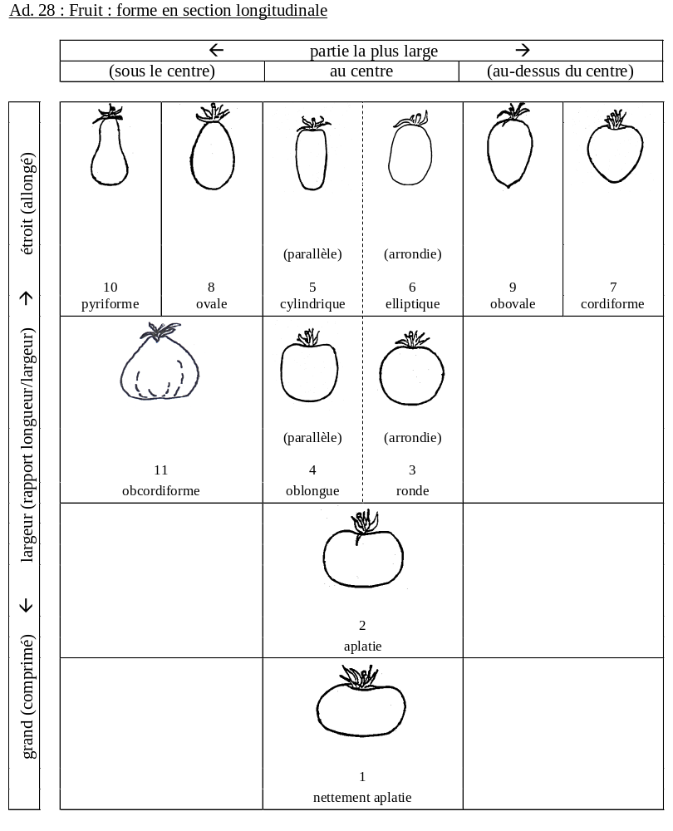 On considère que l’apex est la partie la plus éloignée de l’extrémité du pédoncule.

 | Caractères |  |  |  |  |  |  | Exemples |  |  |  |  | Note
5.7  (36) | Fruit : nombre de loges
 | seulement deux |  |  |  |  |  |  | Early Mech, Europeel, San Marzano |  |  |  |  | 1 [ ]
 | deux et trois |  |  |  |  |  |  | Alphamech, Futuria |  |  |  |  | 2 [ ]
 | trois et quatre |  |  |  |  |  |  | Montfavet H 63.5 |  |  |  |  | 3 [ ]
 | quatre, cinq ou six |  |  |  |  |  |  | Raïssa, Tradiro |  |  |  |  | 4 [ ]
 | plus de six |  |  |  |  |  |  | Marmande VR |  |  |  |  | 5 [ ]
5.8  (37) | Fruit : couleur (à maturité)
 | crème |  |  |  |  |  |  | Jazon, White Mirabell |  |  |  |  | 1 [ ]
 | jaune |  |  |  |  |  |  | Goldene Königin,  Yellow Pear |  |  |  |  | 2 [ ]
 | orange |  |  |  |  |  |  | Sungold |  |  |  |  | 3 [ ]
 | rose |  |  |  |  |  |  | Aichi First |  |  |  |  | 4 [ ]
 | rouge |  |  |  |  |  |  | Daniela, Ferline, Montfavet H 63.5 |  |  |  |  | 5 [ ]
 | brunâtre |  |  |  |  |  |  | Ozyrys |  |  |  |  | 6 [ ]
 | vert |  |  |  |  |  |  | Green Grape,  Green Zebra |  |  |  |  | 7 [ ]
5.9  (46) | Résistance à Meloidogyne incognita (Mi)
 | sensible |  |  |  |  |  |  | Casaque Rouge |  |  |  |  | 1 [ ]
 | modérément résistante |  |  |  |  |  |  | Campeon, Madyta, Vinchy |  |  |  |  | 2 [ ]
 | fortement résistante |  |  |  |  |  |  | Anabel, Anahu |  |  |  |  | 3 [ ]
5.10  (47) | Résistance à Verticillium sp. (Va et Vd) – Pathothype 0
 | absente |  |  |  |  |  |  | Anabel, Marmande verte |  |  |  |  | 1 [ ]
 | présente |  |  |  |  |  |  | Daniela, Marmande VR |  |  |  |  | 9 [ ]
 | Caractères |  |  |  |  |  |  | Exemples |  |  |  |  | Note
5.11  (48.1) | Résistance à Fusarium oxysporum f. sp. lycopersici (Fol) – Race 0EU/1US
 | absente |  |  |  |  |  |  | Marmande verte |  |  |  |  | 1 [ ]
 | présente |  |  |  |  |  |  | Anabel, Marporum, Marsol |  |  |  |  | 9 [ ]
5.12  (48.2) | Résistance à Fusarium oxysporum f. sp. lycopersici (Fol) – Race 1EU/2US
 | absente |  |  |  |  |  |  | Marmande verte |  |  |  |  | 1 [ ]
 | présente |  |  |  |  |  |  | Motelle, Walter |  |  |  |  | 9 [ ]
5.13  (51.1) | Résistance au virus de la mosaïque de la tomate (ToMV) – Souche 0
 | absente |  |  |  |  |  |  | Monalbo, Moneymaker |  |  |  |  | 1 [ ]
 | présente |  |  |  |  |  |  | Mobaci, Mocimor, Momor, Moperou |  |  |  |  | 9 [ ]
6. Variétés voisines et différences par rapport à ces variétés

Veuillez indiquer dans le tableau ci-dessous et dans le cadre réservé aux observations en quoi votre variété candidate diffère de la ou des variété(s) voisine(s) qui, à votre connaissance, s’en rapproche(nt) le plus. Ces renseignements peuvent favoriser la détermination de la distinction par le service d’examen.

Dénomination(s) de la ou des variété(s) voisine(s) de votre variété candidate |  |  | Caractère(s) par lequel ou lesquels votre variété candidate diffère des variétés voisines |  |  | Décrivez l’expression du ou des caractère(s) chez la ou les variété(s) voisine(s) |  |  |  | Décrivez l’expression du ou des caractère(s) chez votre variété candidate
Daniela |  |  | Fruit : collet vert |  |  | présent |  |  |  | absent
Observations :

#7. Renseignements complémentaires pouvant faciliter l’examen de la variété

7.1 En plus des renseignements fournis dans les sections 5 et 6, existe-t-il des caractères supplémentaires pouvant faciliter l’évaluation de la distinction de la variété?

Oui [ ] Non [ ]

(Dans l’affirmative, veuillez préciser)

7.2 Des conditions particulières sont-elles requises pour la culture de la variété ou pour la conduite de l’examen?

Oui [ ] Non [ ]

(Dans l’affirmative, veuillez préciser)

7.3 Autres renseignements

7.3.1 Résistance aux parasites et aux maladies (veuillez préciser les pathotypes/souches, si possible)

absent présent non étudié
a) Sensibilité à l’argenture (car. 45) [ ] [ ] [ ]

Résistance aux virus suivants :

b) Fusarium oxysporum f. sp. radicis-lycopersici (car. 49) [ ] [ ] [ ]

c) Fulvia fulva :
i) Pathotype 0 (car. 50.1) [ ] [ ] [ ]
ii) Groupe A (car. 50.2) [ ] [ ] [ ]
iii) Groupe B (car. 50.3) [ ] [ ] [ ]
iv) Groupe C (car. 50.4) [ ] [ ] [ ]
v) Groupe D (car. 50.5) [ ] [ ] [ ]
vi) Groupe E (car. 50.6) [ ] [ ] [ ]

d) Virus de la mosaïque de la tomate
i) Souche 1 (car. 51.2) [ ] [ ] [ ]
ii) Souche 2 (car. 51.3) [ ] [ ] [ ]

e) Phytophtora infestans (car. 52) [ ] [ ] [ ]

f) Pyrenochaeta lycopersici (car. 53) [ ] [ ] [ ]

g) Stemphylium spp. (car. 54) [ ] [ ] [ ]
absent présent non étudié

h) Pseudomonas syringae pv. tomato (car. 55) [ ] [ ] [ ]

i) Ralstonia solanacearum – Pathotype 1 (car. 56) [ ] [ ] [ ]

j) Virus des feuilles jaunes en cuillère de la tomate (car. 57) [ ] [ ] [ ]

k) Virus de la tache bronzée de la tomate (car. 58) [ ] [ ] [ ]

l) Leveillula taurica (car. 59) [ ] [ ] [ ]

m) Oidium neolycopersici (car. 60) [ ] [ ] [ ]

n) Virus tomato torrado (car. 61) [ ] [ ] [ ]

o) Autres (veuillez préciser)

7.3.2 Conditions particulières pour l’examen de la variété

- Type de culture
– sous verre [ ]

– en plein air [ ]

- Utilisation principale
– marché frais ou jardin [ ]

– traitement industriel
(indiquer le type) [ ]

– plante en pot [ ]

– Autre [ ]
8. Autorisation de dissémination

a) La législation en matière de protection de l’environnement et de la santé de l’homme et de l’animal soumet-elle la variété à une autorisation préalable de dissémination?

Oui [ ] Non [ ]

b) Dans l’affirmative, une telle autorisation a-t-elle été obtenue?

Oui [ ] Non [ ]

Si oui à b), veuillez joindre une copie de l’autorisation.

9. Renseignements sur le matériel végétal à examiner ou à remettre aux fins de l’examen

9.1 L’expression d’un ou plusieurs caractère(s) d’une variété peut être influencée par divers facteurs, tels que parasites et maladies, traitement chimique (par exemple, retardateur de croissance ou pesticides), culture de tissus, porte-greffes différents, scions prélevés à différents stades de croissance d’un arbre, etc.

9.2 Le matériel végétal ne doit pas avoir subi de traitement susceptible d’influer sur l’expression des caractères de la variété, sauf autorisation ou demande expresse des autorités compétentes. Si le matériel végétal a été traité, le traitement doit être indiqué en détail. En conséquence, veuillez indiquer ci-dessous si, à votre connaissance, le matériel végétal a été soumis aux facteurs suivants :

a) Micro-organismes (p. ex. virus, bactéries,
phytoplasmes) Oui [ ] Non [ ]

b) Traitement chimique (p. ex. retardateur de croissance,
pesticides) Oui [ ] Non [ ]

c) Culture de tissus Oui [ ] Non [ ]

d) Autres facteurs Oui [ ] Non [ ]

Si vous avez répondu “oui” à l’une de ces questions, veuillez préciser.

……………………………………………………………

10. Je déclare que, à ma connaissance, les renseignements fournis dans le présent questionnaire sont exacts :

Nom du demandeur

Signature Date

[Fin du document]

* Ces noms, corrects à la date d’adoption des présents principes directeurs d’examen, peuvent avoir été révisés ou actualisés. [Il est conseillé au lecteur de se reporter au code taxonomique de l’UPOV, sur le site Web de l’UPOV (www.upov.int), pour l’information la plus récente.]
Naktuinbouw : resistentie@naktuinbouw.nl
Geves : matref@geves.fr
Naktuinbouw : resistentie@naktuinbouw.nl
Geves : matref@geves.fr
Naktuinbouw : resistentie@naktuinbouw.nl
GEVES : matref@geves.fr
INIA : resistencias@inia.es
Naktuinbouw : resistentie@naktuinbouw.nl
Geves : matref@geves.fr
Naktuinbouw : resistentie@naktuinbouw.nl
Geves : matref@geves.fr
Naktuinbouw : resistentie@naktuinbouw.nl
GEVES : matref@geves.fr
INIA : resistencias@inia.es
GEVES : matref@geves.fr
Geves : matref@geves.fr
Geves : matref@geves.fr
Naktuinbouw : resistentie@naktuinbouw.nl
Source de l’inoculum; IHSM UMA-CSIC (CSIC) edu_rodri@uma.es; INIA resistencias@inia.es.
L’Agrobacterium tumefaciens transformé est un organisme vivant modifié (OVM) ou organisme génétiquement modifié (OGM)), ce qui impose dans de nombreux pays de respecter le Protocole de Carthagène sur la biosécurité en cas de mouvement transfrontière, de transit, de manipulation et d’utilisation de tout organisme vivant modifié qui pourrait avoir des effets défavorables sur la conservation et l’utilisation durable de la diversité biologique, compte tenu également des risques pour la santé humaine.
Source de l’inoculum : IHSM-UMA-CSIC, guillamon@eelm.csic.es ou INIA resistencias@inia.es
Naktuinbouw : resistentie@naktuinbouw.nl
Geves : matref@geves.fr
# Les autorités peuvent prévoir que certains de ces renseignements seront indiqués dans une section confidentielle du questionnaire technique.
# Les autorités peuvent prévoir que certains de ces renseignements seront indiqués dans une section confidentielle du questionnaire technique.

